福建省建设项目环境影响
报 告 表

(适用于工业类建设项目)
供环保部门信息公开使用

项 目 名 称 | 泉州市宏锐包装用品有限公司  包装装潢印刷品生产项目
建设单位(盖章) | 泉州市宏锐包装用品有限公司
法 人 代 表 | 谢志圣
(盖章或签字)
联 系 人 | 谢志圣
联 系 电 话 | ***
邮 政 编 码 | 362400

环保部门填写 | 收到报告表日期
环保部门填写 | 编 号

福 建 省 环 境 保 护 厅 制

一、项目基本情况
项目名称 |  | 泉州市宏锐包装用品有限公司包装装潢印刷品生产项目
建设单位 |  | 泉州市宏锐包装用品有限公司
建设地点(海域) |  | 福建省泉州市安溪县吾都片区闽商投资区
建设依据 |  | 闽发改备[2018]C090208号 |  |  |  | 主管部门
建设性质 |  | 新建 |  |  |  | 行业代码 |  | C2319  包装装潢及其他印刷
工程规模 |  | 租赁占地面积1300m² |  |  |  | 总规模 |  | 年产包装装潢印刷品  4000万个
总投资 |  | 150万元 |  |  |  | 环保投资 |  | 10万元
主要产品年产量及原辅材料年用量
主要  产品名称 | 产品  年产量 |  | 原辅  材料名称 |  | 原辅材料  现状年用量 |  | 原辅材料  新增年用量 |  | 原辅材料  预计年总用量
包装装潢印刷品 | 4000万个 |  | OPP薄膜 |  | 0 |  | 20 t |  | 20 t
包装装潢印刷品 |  |  | CPP薄膜  （镀铝膜） |  | 0 |  | 40 t |  | 40 t
包装装潢印刷品 |  |  | PET薄膜 |  | 0 |  | 20 t |  | 20 t
包装装潢印刷品 |  |  | PE薄膜 |  | 0 |  | 20 t |  | 20 t
包装装潢印刷品 |  |  | 铝箔 |  | 0 |  | 20 t |  | 20t
包装装潢印刷品 |  |  | 双组分胶水  （复膜胶） |  | 0 |  | 5 t |  | 5 t
包装装潢印刷品 |  |  | 油墨（含稀释剂） |  | 0 |  | 5t |  | 5 t
包装装潢印刷品 |  |  | 乙酯 |  | 0 |  | 0.1 t |  | 0.1 t
包装装潢印刷品 |  |  | 纸箱、胶带 |  | 0 |  | 2万套 |  | 2万套
主要能源及水资源消耗
名称 |  |  |  | 现状用量 |  | 新增用量 |  |  | 预计总用量
水 (吨/年) |  |  |  | 0 |  | 150 |  |  | 150
电(kwh/年) |  |  |  | 0 |  | 15×10⁴ |  |  | 15×10⁴
燃气(m³/年)
燃煤(吨/年)
燃油(吨/年)
其 它

二、当地社会、经济、环境简述

2.1 自然环境概况

2.1.1 地理位置
泉州市宏锐包装用品有限公司包装装潢印刷品生产项目位于福建省泉州市安溪县吾都片区闽商投资区，租用福建省安溪雅斯达电气有限公司空置厂房从事包装装潢印刷品生产，中心坐标为N 25.083862°，E 118.154129°。行政区域属泉州市安溪县凤城镇，凤城镇北面为魁斗镇，东面为参内乡，南侧，西侧为城厢镇，项目地理位置详见附图1。
项目北侧为出租方宿舍，东侧为出租方仓库、南侧为出租方厂房，西侧为福建安溪龙泰纸品包装有限公司。项目周边平面布置卫星示意图详见附图2，项目总平面布置图详见附图3，项目相关照片详见附图4。

2.1.2 地形地貌地质
安溪县境内各时期地层均有分布，出露面积约1800平方公里，不同时期地层厚度变化幅度从0～2295米，按地层层序、古生物群、接触关系、岩相、沉积旋回及火山喷溢次序等。安溪县属戴云山脉向东南延伸部分。地势自西北向东南倾斜。西北部山峦起伏，山峰林立，山势峻峭，坡度大，河谷狭窄，平均海拔在700米以上，最高山峰太华尖1600米。千米以上高山2461座；东南部地势相对较平缓，千米高山475座，平均海拔在500米以下，城厢经兜村最低海拔32米。以丘陵山地为主，河谷盆地串珠状分布在西溪、蓝溪沿岸。主要河流贯串盆地，并切穿盆地之间的山岭。

2.1.3 气象气候
项目所处区域属东南亚热带海洋性季风气候，夏季长且炎热，冬季短而无严寒，冬季多偏北风，夏季多偏南风；年平均风速3.5m/s，常年风向为ENE，频率18%，夏季以SSW风为主，冬季风向多为ENE风，其他季节以EN风为主。年平均气温19～21℃，七月份气温最高，月平均气温22～29℃，极端最高气温37～39℃，一月份气温最低，极端最低气温1～3℃；年平均降雨量1637.6毫米，一年中以六月份降水最多，11月份降水最少；年平均绝对湿度为20毫巴，七月份平均绝对湿度为30毫巴，一月份平均湿度为10.6毫巴；年平均蒸发量为1051.5毫米，七月份平均绝对蒸发量最大，一月份平均蒸发量最小；区内日照充足，年平均日照数2030小时，3～6月份日照数最少，平均月日照数141.3小时，7～9月份日照数最多，平均月日照数227小时。区内霜期短，初霜期1月上旬，终霜期1月下旬，年平均霜4天，降雪罕见。台风多集中在每年的7～9月份，平均每年4次。

2.1.4 水文状况
戴云山脉将安溪县域分为两大流域：东部属晋江西溪流域，西部属九龙江流域。本项目所处的水域为西溪湖头段，西溪为晋江正源，发源于本县西北部桃舟，为西北东南向顺向河。西溪全长145km，流域面积3101km²，在安溪流域面积1972km²，干流长105km。丰水期在每年5～9月，流量占全年流量的67%，枯水期在11月至次年2月，枯水季节多年平均流量为31.1m³/s，最枯流量为5.0～11.0m³/s。西溪年平均流量为83.1m³/s，年径流量约占晋江全年流量的1/2以上，年径流深度l062.9mm，水量丰富。西溪主要支流有：小蓝溪、龙潭溪、双溪、金谷溪；小支流主要有：坑仔溪、举口溪、霞镇溪、蓬莱溪、石竹溪、龙口溪、参内溪、横山溪等。

2.1.5 土壤植被
安溪县土壤大致可分为砖红壤性红壤（赤红壤）、红壤、黄壤、黄粽壤、紫色土及石灰岩土6大类。红壤分布在低山丘陵上，是安溪境内分布最广的自然土。湖头盆地周围山区土壤厚度相对较小，宜发展园、林业。
安溪县以剑斗镇的潮碧大牛山连后井村，经长坑乡的扶地村东坑、山格的风过尖、珊屏的铜发山、田中的太湖山，过祥华石狮的碧岩山、白玉的佛耳尖一线为界，东南为亚热带雨林，西北为常绿阔叶林带。
项目所在地为城市建成区，由于多年人类活动影响，所处区域内原生植被已大量减少。根据现场踏勘结果，项目周边没有发现受国家和地方重点保护的珍稀或濒危野生动植物。项目所在地常见植物基本为城市绿化树种草种，主要有：马尾松、黑松、相思树、木麻黄、柠檬桉、大叶桉、藤枝竹、赤竹、杉、银合欢、金合欢、大叶合欢、天竺桂、女贞、苦栋、棕树和行道树的凤凰木、银桦等。

2.2 社会环境概况
根据《建设项目环境影响评价技术导则 总纲》（HJ2.1-2016，2017.1.1实施）相关要求：“删除社会环境现状调查与评价相关内容。”本报告将不对社会环境概况进行分析。

2.3 环境功能区划

2.3.1 水环境功能区
根据《泉州市地表水环境功能区类别划分方案修编及编制说明》（泉州市人民政府2005年3月），西溪主要作为鱼虾类越冬场、洄游通道、水产养殖区、游泳区、一般工业用水、农业用水、一般景观要求水域，水环境功能区划类别为Ⅲ类，执行GB3838-2002《地表水环境质量标准》Ⅲ类水质标准。
根据《福建人民政府关于惠安等县（区）生活饮用水地表水源保护区划定方案的批复》（闽政文〔2003〕353号），安溪县城关水厂水源保护区划定方案如下：
（1）一级保护区范围：晋江西溪安溪县城关水厂吾都取水口上游1000米至下游100米水域及其两侧外延15米范围陆域。
（2）二级保护区范围：晋江西溪安溪县城关水厂吾都取水口上游2000米（草埔头）至下游清溪大桥断面水域及其两侧外延50米范围陆域（一级保护区范围除外）。
根据《福建省人民政府关于安溪县自来水厂大岭水源保护区划定方案的批复》（闽政文〔2008〕456号），安溪县自来水厂大岭水源保护区划定方案如下：
（1）一级保护区范围：晋江西溪安溪县自来水厂大岭取水口下游闽华水电站拦河坝至上游铁路桥断面水域及其两侧外延50米（若遇公路则以公路为界，不含公路）范围陆域。
（2）二级保护区范围：晋江西溪安溪县自来水厂大岭取水口下游闽华水电站拦河坝至上游蓬洲桥断面水域及其两侧外延至一重山脊范围陆域（一级保护区范围除外）。
一级保护区内西溪水环境功能类别为II类，执行GB3838-2002《地表水环境质量标准》II类水质标准；二级保护区内西溪水环境功能类别为III类，执行GB3838-2002《地表水环境质量标准》III类水质标准。
综上所述，相关标准详见表2-1。
表2-1 GB3838-2002《地表水环境质量标准》 单位：mg/L
项 目 | Ⅰ类 | Ⅱ类 | Ⅲ类 | Ⅳ类 | Ⅴ类
pH(无量纲) | 6-9
化学需氧量(COD_{Cr})≤ | 15 | 15 | 20 | 30 | 40
生化需氧量(BOD₅)≤ | 3 | 3 | 4 | 6 | 10
溶解氧≥ | 7.5 | 6 | 5 | 3 | 2
氨氮(NH₃-N)≤ | 0.15 | 0.5 | 1.0 | 1.5 | 2.0

2.3.2 大气环境功能区划
（1）基本污染物
项目所在区域属二类区，执行二类区标准。环境空气中的常规因子执行《环境空气质量标准》（GB3095-2012）及其2018年修改单要求，其部分指标见表2-2。

表2-2 环境空气质量标准
污染物名称 | 取值时间 | 浓度限值 | 单位
SO₂ | 年平均 | 60 | μg/m³
SO₂ | 24小时平均 | 150 | μg/m³
SO₂ | 1小时平均 | 500 | μg/m³
NO₂ | 年平均 | 40 | μg/m³
NO₂ | 24小时平均 | 80 | μg/m³
NO₂ | 1小时平均 | 200 | μg/m³
PM₁₀ | 年平均 | 70 | μg/m³
PM₁₀ | 24小时平均 | 150 | μg/m³
PM_{2.5} | 年平均 | 35 | μg/m³
PM_{2.5} | 24小时平均 | 75 | μg/m³
O₃ | 日最大8小时平均 | 160 | μg/m³
O₃ | 1小时平均 | 200 | μg/m³
CO | 24小时平均 | 4 | mg/m³
CO | 1小时平均 | 10 | mg/m³
（2）其它污染物
除颗粒物（以TSP表征）外，本项目特征污染因子主要为非甲烷总烃（油墨组分、乙酯以非甲烷总烃表征），根据《环境影响评价技术导则-大气环境》（HJ2.2-2018）5.2.1相关章节要求，确定本项目各类其它污染物环境质量标准见表2-3。
表2-3 项目特征污染因子环境空气质量标准 单位：mg/m³
污染物名称 | 取值时间 | 浓度限值 | 引用标准
颗粒物（TSP） | 年平均 | 200 μg/m³ | 《环境空气质量标准》（GB3095-2012）
颗粒物（TSP） | 24小时平均 | 300 μg/m³ | 《环境空气质量标准》（GB3095-2012）
非甲烷总烃 | 短期平均 | 2.00 mg/m³ | 《大气污染物综合排放标准详解》*
*：根据《大气污染物综合排放标准详解》（中国环境科学出版社 国家环境保护局科技标准司）内容：“由于我国目前没有‘非甲烷总烃’的环境质量标准，美国的同类标准已废除，故我国石化部门和若干地区通常采用以色列同类标准的短期平均值，为5mg/m³。但考虑到我国多数地区的实测值，非甲烷总烃’的环境浓度一般不超过1.0mg/m³，因此在制定本标准时选用2mg/m³作为计算依据”。

2.3.3 声环境功能区划
项目所在区域声环境功能区划类别为3类区，区域声环境质量执行《声环境质量标准》（GB3096-2008）3类标准，见表2-4。
表2-4 项目声环境功能区划分表
类别 | 等效声级限值（dB(A)）
类别 | 昼间 | 夜间
3类 | 65 | 55

2.4 排放标准
项目租用出租方已建成厂房进行生产，无施工期环境影响，各类环境影响主要集中在运营期。

2.4.1 水污染物排放标准
过渡期，项目生活污水经化粪池处理后用于周边山地灌溉，不排入到周边水体。灌溉水质参照执行《农田灌溉水质标准》（GB5084-2005）表1旱作标准，详见表2-5。
表2-5 GB5084-2005《农田灌溉水质标准》表1旱作标准
控制项目 | BOD₅ | COD_{Cr} | SS | 粪大肠菌群 | 蛔虫卵
标准值 | 100mg/L | 200mg/L | 100mg/L | 4000个/100mL | 2.0个/L
远期，待区域污水管网铺设完毕后，员工生活污水经化粪池预处理达到GB8978-1996《污水综合排放标准》表4三级标准（其中氨氮参照GB/T31962-2015《污水排入城镇下水道水质标准》表1 B级标准）后，排入安溪县城市污水处理厂。经过安溪县城市污水处理厂处理后，达到GB18918-2002《城镇污水处理厂污染物排放标准》表1一级A标准，最终排入西溪。其部分指标详见表2-6。
表2-6 本项目污水排放标准 单位：除PH外均为mg/L
执行标准 | pH | COD_{Cr} | BOD₅ | SS | NH₃-N
GB8978-1996《污水综合排放标准》  表4三级标准 | 6-9 | 500 | 300 | 400 | 45（*）
GB18918-2002  《城镇污水处理厂污染物排放标准》  一级标准中的A标准 | 6-9 | 50 | 10 | 10 | 5
*：由于GB8978-1996《污水综合排放标准》表4三级标准没有对NH₃-N排放指标作出规定，项目污水通过市政污水管网排入安溪县城市污水处理厂，NH₃-N排放执行GB/T31962-2015《污水排入城镇下水道水质标准》表1 B级标准。

2.4.2 大气污染物排放标准
项目生产过程中有机废气（非甲烷总烃）执行福建省地方标准DB35/1784-2018《印刷行业挥发性有机物排放标准》表1、表2、表3非甲烷总烃排放限值，详见表2-7。
表2-7 DB35/1784-2018《印刷行业挥发性有机物排放标准》非甲烷总烃排放限值
排放限值类别 | 污染物项目 | 最高允许排放浓度  mg/m³ | 最高允许排放速率  kg/h
排气筒挥发性有机物排放限值 | 非甲烷总烃 | 50 | 1.5
厂区内监控点浓度限值 | 非甲烷总烃 | 8.0 | ——
企业边界监控点浓度限值 | 非甲烷总烃 | 2.0 | ——

2.4.3 噪声标准
项目运营期噪声执行GB12348-2008《工业企业厂界环境噪声排放标准》3类标准，详见表2-8。
表2-8 项目噪声排放标准一览表
类别 | 等效声级限值（dB(A)）
类别 | 昼间 | 夜间
3类 | 65 | 55

2.4.4 固废处置要求
一般工业固废在厂区内暂存应满足GB18599-2001《一般工业固体废物贮存、处置场污染控制标准》及其2013年修改单要求。危险废物在贮存时应满足GB18597-2001《危险废物贮存污染控制标准》及其2013年修改单要求。

2.5 环境质量现状

2.5.1 水环境质量现状
根据《2017年度泉州市环境质量状况公报》（泉州市环境保护局，2018年6月5日），泉州市水环境质量总体保持良好。2017年主要流域18个国、省控断面功能区达标率100%，其中，I~II类水质比例为46.2%。因此，西溪水质现状符GB3838-2002《地表水环境质量标准》III类水质标准。

2.5.2 环境空气质量现状
根据泉州市环保局于2019年1月14日发布的《2018年泉州市城市空气质量通报》相关内容：2018年，我市13个县（市、区）环境空气质量综合指数范围为2.76-3.62，首要污染物为臭氧或可吸入颗粒物。空气质量达标天数比例平均为95.1%。空气质量从相对较好开始排名，依次为：永春(1）、台商区(2）、德化（3）、泉港（4）、安溪（5）、鲤城（5）、开发区（5）、石狮（8）、晋江（9）、惠安（10）、丰泽（11）、南安（12）、洛江（13）。其中，安溪县达标天数比例为95.6%。项目所在地环境空气质量总体较好，环境空气质量符合GB3095-2012《环境空气质量标准》二级标准。

2.5.3 声环境质量现状
根据《泉州市环境质量状况公报（2017年度）》（泉州市环境保护局，2018 年6月5日）相关内容：泉州市区昼间声环境功能区声环境质量达标率为100%，夜间达标率为62.5%，均与2016 年持平，超标出现在2 类和4 类声环境功能区。晋江市区昼间达标率为100%，比2016 年上升16.7%；夜间达标率为16.7%，与2016 年持平。石狮市区和南安市区的昼间、夜间声环境功能区声环境质量达标率均为100%，均与2016 年持平。
为进一步了解项目所在地声环境现状，建设单位委托福建合赢职业卫生评价有限公司于2018年7月24日对项目厂界环境噪声进行采样监测。检测结果见表2-9，监测点位见附图3，监测报告见附件。
表2-9 噪声监测结果
检测日期 | 检测点位 | 检测项目 | 检测时间 | 检测结果 L_{eq}（dB） | 主要声源
2018.07.24 | 厂界西北侧N1 | 环境噪声 | 10:31~10:41 | 57.8 | 环境噪声
2018.07.24 | 厂界西北侧N1 | 环境噪声 | 22:22~22:32 | 57.3 | 环境噪声
2018.07.24 | 厂界东北侧N2 | 环境噪声 | 10:45~10:55 | 58.5 | 环境噪声
2018.07.24 | 厂界东北侧N2 | 环境噪声 | 22:37~22:47 | 57.2 | 环境噪声
2018.07.24 | 厂界东南侧N3 | 环境噪声 | 11:03~11:13 | 42.2 | 环境噪声
2018.07.24 | 厂界东南侧N3 | 环境噪声 | 22:52~23:02 | 43.0 | 环境噪声
2018.07.24 | 厂界西南侧N4 | 环境噪声 | 11.15~11:25 | 44.8 | 环境噪声
2018.07.24 | 厂界西南侧N4 | 环境噪声 | 23:07~23:17 | 43.5 | 环境噪声
由监测结果可知，项目区域环境噪声符合GB3096-2008《声环境质量标准》3类标准。

三、主要环境问题与环境保护目标

3.1 主要环境问题
通过工程分析，结合周围环境特征，确定该项目主要环境问题为：
（1）过渡期，项目生活污水经处理后用于灌溉，不外排；远期，项目生活污水对西溪的影响；
（2）项目有机废气排放对周围大气环境的影响；
（3）生产设备运行时的机械噪声对周围声环境的影响；
（4）固体废物若处置不当对周围环境的影响。

3.2 环境保护目标
根据现场踏勘，项目周边为居民住宅、道路，现场踏勘未发现珍稀动物或濒危动植物，项目周边名胜古迹和自然保护区。本项目主要的环境保护目标详见表3-1。
表3-1 主要环境保护目标
环境要素 | 环境保护  对象名称 | 方位 | 距离 | 环境描述 | 环境保护目标
水环境 | 安溪县城市污水处理厂 | 东南面 | 6914m | 日处理量4.5万t/d | 不影响污水处理厂正常运行
水环境 | 安溪县城关水厂水源保护区 | 东南面 | 606m | 水源地保护区 | GB3838-2002  《地表水环境质量标准》  Ⅱ、Ⅲ类标准；  且项目污水不排入
水环境 | 安溪县自来水厂大岭水源保护区 | 东北面 | 1465m | 水源地保护区 | GB3838-2002  《地表水环境质量标准》  Ⅱ、Ⅲ类标准；  且项目污水不排入
水环境 | 西溪其他河段 | 东南面 | 2000m | —— | GB3838-2002《地表水环境质量标准》Ⅲ类标准
大气环境 | 清水湾小区 | 东面 | 323m | 约3730户12000人 | GB3095-2012《环境空气质量标准》二级标准
声环境 | 项目周边200m区域范围 | —— | —— | —— | GB3096-2008《声环境质量标准》3类标准

四、工程分析

4.1 项目由来
泉州市宏锐包装用品有限公司包装装潢印刷品生产项目选址于福建省泉州市安溪县吾都片区闽商投资区，建设单位租用福建省安溪雅斯达电气有限公司闲置车间，购置印刷机、复合机，成型流水线、模切机及相关配套设备，从事包装装潢印刷品生产。根据现场勘察，项目生产设备已引入，属未批先建项目。安溪县环境保护局于2019年1月16日对项目下发了行政处罚决定书（编号：闽泉环罚[2019]35号），泉州市宏锐包装用品有限公司已服从处罚决定并缴纳了罚款。
根据《中华人民共和国环境保护法》（2015年1月）、《中华人民共和国环境影响评价法》（2016年9月）、《建设项目环境保护管理条例》（2017年10月），本项目需进行建设项目环境影响评价。根据《建设项目环境影响评价分类管理名录》（2017年9月）及2018年修改单的相关规定，本项目属于“十二、印刷和记录媒介复制业”中“30、印刷厂；磁材料制品”中的“全部”类别，应编制环境影响报告表。同时，项目不属于福建省环保厅关于印发《福建省建设项目环境影响评价文件分级审批管理规定》的通知（闽环发〔2015〕8号）文件规定的附表1及附表2及附表3中的建设类别，故项目由安溪县环境保护局审批。
因此，泉州市宏锐包装用品有限公司委托山东君恒环保科技有限公司编制该项目的环境影响报告表（详见项目委托书）。本单位接受委托后，立即派技术人员踏勘现场和收集有关资料并编写成报告表，供建设单位报环保主管部门审批。

4.2 项目概况
根据建设单位提供资料，本项目基本情况如下：
项目名称：泉州市宏锐包装用品有限公司包装装潢印刷品生产项目。
建设单位：泉州市宏锐包装用品有限公司。
建设地址：福建省泉州市安溪县吾都片区闽商投资区。
建设性质：新建。
总投资：150万元。
主要建设内容：项目租用福建省安溪雅斯达电气有限公司2F空置厂房，租赁面积1300m²，其中，1F面积为500 m²，2F面积为800 m²。
生产规模：年产包装装潢印刷品4000万个。
建设进度：项目租用工业厂房及相关基础设施已由出租方福建省安溪雅斯达电气有限公司建设完成，本项目于2018年11月投产，目前处于停产整改中。
员工人数：工作人员10人，均不住厂。
工作制度：年工作300天，每天8小时。
平面布局分析：项目生产车间西向东，由北至南依次为1F：危化品仓库、印刷区、复合区、熟化区；2F：检测室、办公室、分切区、制袋区、包装区包装车间。项目各工序生产分隔明显，总体根据物料流向、劳动卫生等方面的要求布设，做到功能分区明确、流程合理、减少污染的要求。
项目组成一览表详见表4-1。
表4-1 项目组成一览表
项目 | 各分区、工程、设施名称 |  | 建设内容
主体工程 | 印刷区 |  | 1F车间北侧，面积200 m²
主体工程 | 复合区 |  | 1F车间南侧，面积200 m²
主体工程 | 熟化区 |  | 1F车间东侧，面积90 m²
主体工程 | 模切区 |  | 2F车间西部，面积200 m²
主体工程 | 成型区 |  | 2F车间西部，面积200 m²
主体工程 | 包装区 |  | 2F车间中部，面积50 m²
辅助工程 | 检验室 |  | 2F车间西北侧，面积20m²
辅助工程 | 办公区 |  | 2F车间东部，面积30m²
储运工程 | 危化品仓库 |  | 1F车间西侧，面积10 m²
储运工程 | 原辅料、成品仓库 |  | 2F车间东部，面积300m²
公共工程 | 给水工程 |  | 由市政自来水管网提供
公共工程 | 供电工程 |  | 由市政供电管网统一供给
环保工程 | 废水处理设施 |  | 化粪池
环保工程 | 废气处理设施 |  | UV光解+活性炭吸附装置+ 15m排气筒
环保工程 | 噪声防治设施 |  | 隔声门、隔声窗
环保工程 | 固体废物处理设施 | 危险固废 | 依托危化品仓库存放
环保工程 | 固体废物处理设施 | 生产边角料 | 一般工业固废暂存场所
环保工程 | 固体废物处理设施 | 生活垃圾 | 垃圾收集点

4.3 生产设备与原辅材料清单
根据建设单位提供资料，本项目生产设备清单详见表4-2。
表4-2 生产设备清单一览表
序号 | 设备名称 | 型号 | 单位 | 数量 | 备注
1 | 印刷机 | —— | 台 | 2 | 均为用电设备
2 | 复合机 | —— | 台 | 2 | 均为用电设备
3 | 成型流水线 | —— | 条 | 3 | 均为用电设备
4 | 熟化室 | —— | 套 | 2 | 均为用电设备
5 | 模切机 | —— | 台 | 2 | 均为用电设备
6 | 检测设备 | —— | 套 | 1 | 均为用电设备
项目水、电、主要原辅材料年用量详见项目基本情况表。各类原辅料主要理化性质说明如下：
OPP薄膜：即双向拉伸聚丙烯薄膜，是一种用聚丙烯作为主要原材料，用平膜法经过双向拉伸而制得的薄膜，具有拉伸强度高、刚性高、透明度好、光泽度好、低静电性能、优异的印刷性能和涂层附着力、优异的水蒸气和阻隔性能，广泛用于各类包装行业。OPP薄膜根据用途不同可以分为OPP普通光膜、OPP热封薄膜、OPP香烟包装薄膜、OPP珠光薄膜、OPP瓷白薄膜、OPP金属化薄膜及OPP消光薄膜等。
CPP薄膜（镀铝膜） ：即流延聚丙烯薄膜cast polypropylene，也称未拉伸聚丙烯薄膜，是塑胶工业中通过流延挤塑工艺生产的聚丙烯（PP）薄膜，该类薄膜与BOPP（双向聚丙烯）薄膜不同，属非取向薄膜。镀铝级CPP（Metalize CPP，简称MCPP）薄膜为CPP薄膜经过真空镀铝后，可与各类基材复合用于茶叶、油炸香脆食品、饼干等的高档包装。
PET薄膜：即聚酯热收缩薄膜，是一种新型热收缩包装材料。通过对普通聚酯（聚对苯二甲酸乙二醇酯）进行共聚改性，使其最高热收缩率可高达70%以上生成。具有易于回收、无毒、无味、机械性能好、特别是符合环境保护等特点，在发达国家聚酯(PET)已成为取代聚氯乙烯(PVC)热收缩薄膜的理想替代品。
PE塑料膜：即聚乙烯塑料膜，聚乙烯（polyethylene ，简称PE）是乙烯经聚合制得的一种热塑性树脂，为典型的热塑性塑料，是无臭、无味、无毒的可燃性白色粉末。在工业上，也包括乙烯与少量α-烯烃的共聚物。聚乙烯无臭，无毒，手感似蜡，具有优良的耐低温性能（最低使用温度可达-100~-70°C），化学稳定性好，能耐大多数酸碱的侵蚀（不耐具有氧化性质的酸）。常温下不溶于一般溶剂，吸水性小，电绝缘性优良。聚乙烯可用吹塑、挤出、注射成型等方法加工，广泛应用于各种食品、衣物、医药、化肥、工业品的包装材料以及农用薄膜。也可用挤出法加工成复合薄膜用于包装重物。
双组分胶水（复膜胶）：项目采用的双组分胶水（复膜胶）为溶剂型聚氨酯双组份胶粘剂，主要成分为聚氨酯树脂，挥发性有机溶剂约占10%。聚氨酯树脂的分子量很大，相对黏度较低，但具有良好的黏性、耐热性、柔韧性，对各种薄膜的黏附性较好，且残留溶剂较少。对于定向处理的聚丙烯（OPP）、聚酯（PET）、尼龙（NY）等塑料薄膜来说，是一种优良的聚酯型聚氨酯树脂液。
油墨：本项目油墨包含连接料、颜料、溶剂及助剂，以乙酯为溶剂，不含“三苯”溶剂和DMF。其主要组分：颜料8~15%、连接料10~25%、聚酰胺树脂35~40％、乙酯10~15％、撤黏剂3~5％、墨性助剂5~15％。
乙酯：乙酯（ethyl formate），又名甲酸乙酯|（蚁酸乙酯），分子式C₃H₆O₂，无色或微黄色透明液体，有果子香味。易溶于水，可混溶于多数有机溶剂，禁忌氧化剂、还原剂、酸类、碱。相对密度（水=1）:0.9236g/cm³，沸点:54.3℃，熔点-80.5℃，闪点-4℃，引燃点295℃。

4.4 主要产污环节
根据建设单位提供资料，项目营运期生产工艺与主要产污环节分析详见图4-1。
双组份胶水
CPP薄膜（镀铝膜）铝箔
复合
分切
OPP薄膜
PET薄膜
PE薄膜
噪声、废气
成型
检验
成品
包装
固废
噪声、废气
熟化
噪声、废气
油墨、乙酯
印刷
噪声、废气
固废
固废
乙酯
设备擦拭
废气、固废
图4-1 项目生产工艺与产污节点流程图
工艺流程说明：
OPP、PET、PE薄膜经印刷机印刷后，利用复合机将内层材料CPP薄膜膜或铝箔与外层材料各类薄膜复合在一起，然后送入烘房进行熟化（固化温度约为50℃，烘干时间约为0.5~1h），使产品复合更加牢固，再根据订单要求，由分切机分切成一定宽度的半成品，而后经成型流水线将半成品制成袋状并进行热压封口处理，经检验合格后包装即为成品。
注：项目印刷机使用过程根据需要进行擦拭，项目采用抹布沾油墨溶剂（乙酯）进行擦拭。
产污分析：
（1）废水：项目无生产废水产生，主要水污染物来自员工生活污水；
（2）废气：印刷、复合、熟化、成型等工序油墨及溶剂挥发产生的有机废气；印刷机擦拭过程溶剂（乙酯）挥发产生的有机废气。
（3）噪声：各类生产设备运转产生的噪声。
（4）固废：项目生产过程固废主要为原料（油墨、乙酯）空桶、废边角料及残次品、废抹布。

4.5 污染源分析
项目租用福建省安溪雅斯达电气有限公司已建成工业厂房，无施工期污染源，主要污染物来自运营期。

4.5.1 水污染源分析
项目无生产废水产生，主要水污染物来自员工生活污水。项目职工人数为10人，均不住厂，每年工作300天，每天工作8小时。根据DB35/T 772-2013《福建省行业用水定额》相关定额，不住厂员工平均用水定额取50L/人.d，生活污水排放量按生活用水量的80%计。计算得本项目员工生活用水量为0.5t/d，150t/a；生活污水排放量为0.4 t/d，120t/a。根据《第一次全国污染源普查城镇生活源产排污系数手册》（2008年3月），项目生活污水水质情况大体为：pH：6.5～8.0、COD_{Cr}：500mg/L、BOD₅：250mg/L、SS：200mg/L、NH₃-N：30mg/L。
过渡期，项目生活污水依托出租方的化粪池处理后用于周边林地灌溉；远期，项目生活污水经化粪池处理后达到《污水综合排放标准》（GB8978-1996）表4三级标准（NH₃-N执行《污水排入城镇下水道水质标准》（GB/T31962-2015）B级标准）后，通过污水管网排入安溪县城市污水处理厂，安溪县城市污水处理厂尾水排放执行《城镇污水处理厂污染物排放标准》（GB18918-2002）表1一级A标准。项目废水达标排放情况见表4-3，水平衡图见图4-2。

表4-3 项目主要水污染物产生排放情况一览表
污染因子 |  | COD_{Cr} |  | BOD₅ |  | SS |  | NH₃-N |  | 污水  排放量  (t/a)
 |  | 浓度  (mg/L) | 排放量  (t/a) | 浓度  (mg/L) | 排放量  (t/a) | 浓度  (mg/L) | 排放量  (t/a) | 浓度  (mg/L) | 排放量  (t/a) | 污水  排放量  (t/a)
生活污水产生量 |  | 400 | 0.048 | 200 | 0.024 | 200 | 0.024 | 30 | 0.0036 | 120
近期 | GB5084-2005《农田灌溉水质标准》表1旱作标准 | 200 | / | 100 | / | 100 | / | / | / | /
远期 | GB8978-1996《污水综合排放标准》表4三级标准 | 500 | 0.060 | 300 | 0.030 | 400 | 0.048 | 45* | 0.0054 | 120
远期 | GB18918-2002《城镇污水处理厂污染物排放标准》表1一级A标准 | 50 | 0.006 | 10 | 0.0012 | 10 | 0.0012 | 5 | 0.0006 | 120
*： NH₃-N指标执行GB/T31962-2015《污水排入城镇下水道水质标准》中的规定限值。
单位：t/a
单位：t/d
市
政
供
水
0.5
0.5
生活用水
生活污水水
安溪县城市污水处理厂
0.4
0.4
损耗0.1
周边林地浇灌（近期）
0.4
0.4
西溪
市
政
供
水
150
150
生活用水
生活污水水
安溪县城市污水处理厂
120
120
损耗30
周边林地浇灌（近期）
120
120
西溪
图4-2 项目水平衡图

4.5.2 大气污染源分析
项目运营期间产生的废气主要为：印刷、复合、成型工序以及设备擦拭过程中，有机溶剂挥发产生的有机废气。
项目油墨（含稀释剂）用量为5t/a，油墨及稀释剂比例为3:2，则项目油墨用量为3t/a，稀释剂（乙酯）用量为2t/a。项目采用的油墨不含苯、甲苯、二甲苯，其中溶剂含量约为10~20%，本评价按20%计算，稀释剂（乙酯）按全部挥发计算，印刷工序按年工作2000小时计算（扣除擦拭工作时间），则项目印刷过程非甲烷总烃产生量为2.6t/a，1.3kg/h。
项目采用的双组分胶水（复膜胶）为溶剂型聚氨酯双组份胶粘剂，有机溶剂含量约为10%，则项目复合过程双组分胶水（复膜胶）用量为5 t/a，按复合、固化过程中溶剂全部挥发计算，则复合、熟化过程有机废气产生量为0.5t/a。根据建设单位提供的资料，考虑送入熟化室前复合胶水已基本干化，复合及熟化有机废气按4:1计算，复合、熟化工序工作量相等，年工作以2000小时计算，则复合有机废气产生量0.4 t/a，0.2kg/h，熟化有机废气产生量0.1 t/a，0.05 kg/h。
综上，项目生产非甲烷总烃总产生量为3.1 t/a，1.55 kg/h。
项目生产过程中，每一批产品印刷完需要更换墨辊时需擦拭印刷机，擦拭过程采用抹布沾乙酯进行操作，擦拭工作与印刷工序不重合。根据建设单位提供的资料，按单台印刷机年擦拭工作时间100小时，擦拭过程乙酯全部挥发计算，项目擦拭过程乙酯用量为0.1t/a，则项目擦拭过程非甲烷总烃产生量为0.1t/a，1kg/h。
将生产过程中产生的有机废气经10000m³/h风机统一引至楼顶，设置1套“UV光氧催化装置+活性炭+15米高排气筒”排放。按有机废气收集效率95%计算，UV光氧催化装置+活性炭处理效率80%计算，计算有机废气排放情况见表4-4~4-6。
表4-4 项目运营有机废气排放情况一览表
污染因子 | 产生量  t/a | 收集效率  % | 收集量  t/a | 处理效率  % | 排放量  t/a | 排放速率  kg/h | 排放浓度  mg/m³ | 消减量  t/a
有组织排放
非甲烷总烃 | 3.1 | 95 | 2.945 | 80% | 0.589 | 0.2945 | 29.45 | 2.356
无组织排放
非甲烷总烃 | —— | —— | —— | —— | 0.155 | 0.0775 | —— | ——
表4-5 项目擦拭有机废气排放情况一览表
污染因子 | 产生量  t/a | 收集效率  % | 收集量  t/a | 处理效率  % | 排放量  t/a | 排放速率  kg/h | 排放浓度  mg/m³ | 消减量  t/a
有组织排放
非甲烷总烃 | 0.1 | 95 | 0.095 | 80% | 0.019 | 0.19 | 19 | 0.076
无组织排放
非甲烷总烃 | —— | —— | —— | —— | 0.005 | 0.05 | —— | ——
表4-6 项目有机废气排放情况汇总表
污染因子 | 产生量t/a | 收集量t/a | 排放量t/a | 消减量t/a
有组织排放
非甲烷总烃 | 3.2 | 3.04 | 0.608 | 2.432
无组织排放
非甲烷总烃 | —— | —— | 0.16 | ——

4.5.3 主要噪声污染源及其噪声值
项目运营期噪声主要来自各类设备机械噪声，其源强见表4-7。
表4-7 项目主要设备噪声源强
序号 | 设备名称 | 噪声声级 dB（A）
1 | 印刷机 | 65-70
2 | 复合机 | 65-70
3 | 成型流水线 | 65-70
4 | 熟化室 | 65-70
5 | 模切机 | 70-75
6 | 检测设备 | ——

4.5.4 主要固体废物及产生量
（1）危险废物
项目危险废物主要为生产过程中产生的废抹布、废容器，以及活性炭吸附装置更换的废活性炭。
① 废抹布、废包装桶
项目印刷机采用抹布沾油墨溶剂（乙酯）进行擦拭，擦拭抹布残留少量油墨、乙酯，产生量约0.05t/a；项目原料（油墨、乙酯、复膜胶等）包装桶年产生量约为200个/a（约0.4t/a）。
② 废活性炭
项目拟配备活性炭吸附装置用于处置项目生产产生的有机废气，考虑不利情况，本报告以活性炭吸附全部有机废气，吸附容量0.3kg/kg（活性炭），吸附率80%计算。根据大气污染物源强核算分析，项目有机废气吸附量为3.04t/a，则年约产生3.04÷0.3+3.04=13.17t/a废活性炭。
根据以上分析，各类危险废物产生、贮存、处置要求见表4-8。
表4-8 工程分析中危险废物汇总样表
危险废物名称 | 危险废物类别 | 危险废物代码 | 产生量（t/a） | 产生工序及装置 | 形态 | 主要  成分 | 有害  成分 | 产废  周期 | 危险特性 | 污染防治措施
擦拭抹布 | HW49（其他废物） | 900-041-49 | 0.05 | 设备擦拭 | 固态 | 油墨  乙酯 | 油墨  乙酯 | 1次/天 | 毒性 | 依托危化品仓库储存，委托资质单位处理
废容器 | HW49（其他废物） | 900-041-49 | 0.4 | 生产 | 固态 | 油墨  乙酯  复膜胶 | 油墨  乙酯  复膜胶 | 1次/天 | 毒性 | 依托危化品仓库储存，委托资质单位处理
废活性炭 | HW49（其他废物） | 900-041-49 | 13.17 | 废气治理 | 固态 | 活性炭  非甲烷总烃 | 非甲烷总烃 | 6次/年 | 毒性 | 依托危化品仓库储存，委托资质单位处理
（2）一般工业固废
项目产生的一般工业固废主要为废边角料及检测不合格品。根据建设单位提供资料，其产生量约为0.5t/a，集中收集后外售外单位回收利用。
（3）生活垃圾
生活垃圾产生量可按下式估算。
G=R×K×N
式中：G — 生活垃圾产生量（kg/a）；
K — 人均排放系数（kg/人⋅天）；
N — 人口数（人）；
R — 每年排放天数（天）。
项目配套职工10人，均不住厂，根据我国生活污染物排放系数，非住厂职工每人生活垃圾产生量分别以0.5kg/d，年工作时间为300天，则项目员工生活垃圾产生量为5kg/d，1.5t/a。

4.5.5 污染物排放情况汇总
根据上述分析，项目主要污染物产生、排放情况详见表4-9。
表4-9 污染物排放汇总表
内容类型 | 排放源 | 污染物名称 |  | 处理前 |  | 处理后
内容类型 | 排放源 |  |  | 浓度 | 产生量 | 浓度 | 排放量
水污染物 | 生活污水  360t/a | 近期 | COD | 400 mg/L | 0.048 t/a | 200 mg/L | /
水污染物 | 生活污水  360t/a | 近期 | BOD₅ | 200 mg/L | 0.024 t/a | 100 mg/L | /
水污染物 | 生活污水  360t/a | 近期 | SS | 200 mg/L | 0.024 t/a | 100 mg/L | /
水污染物 | 生活污水  360t/a | 近期 | 氨氮 | 30 mg/L | 0.0036 t/a | / | /
水污染物 | 生活污水  360t/a | 远期 | COD | 400 mg/L | 0.048 t/a | 50mg/L | 0.006t/a
水污染物 | 生活污水  360t/a | 远期 | BOD₅ | 200 mg/L | 0.024 t/a | 10mg/L | 0.0012t/a
水污染物 | 生活污水  360t/a | 远期 | SS | 200 mg/L | 0.024 t/a | 10mg/L | 0.0012t/a
水污染物 | 生活污水  360t/a | 远期 | 氨氮 | 30 mg/L | 0.0036 t/a | 5mg/L | 0.0006t/a
大气污染物 | 有机废气 | 非甲烷总烃 |  | / | 3.2t/a | / | 0.768t/a
固体废物 | 危险废物 | 擦拭抹布 |  |  | 0.05 | / | 0
固体废物 | 危险废物 | 废容器 |  | / | 0.4 | / | 0
固体废物 | 危险废物 | 废活性炭 |  | / | 13.17 | / | 0
固体废物 | 一般工业固废 | 废边角料、检测不合格品 |  | / | 0.5t/a | / | 0
固体废物 | 生活固废 | 生活垃圾 |  | / | 1.5t/a | / | 0

4.6 项目现有环保设施、现存环保问题及拟采取的环保措施
项目现有环保措施、现存环保问题及拟采取的环保措施见表4-12。
表4-12 项目现有环保措施、现存环保问题及拟采取的环保措施
项目类别 |  | 现有环保设施 | 存在问题 | 拟采取环保措施
废水 | 生活污水 | 经化粪池处理后用于周边林地灌溉 | / | /
废气 | 印刷废气 | 经“UV光氧催化装置+活性炭+15米高排气筒”处理后排放 | / | /
噪声 |  | 选用低噪声设备、合理布置、消声和减振措施 | / | /
固废 | 一般固废物 | 贮存于厂区一般固废贮存间 | / | /
固废 | 危险废物 | / | 危废暂存间未设置 | 危废暂存间应规范化设置
固废 | 生活垃圾 | 收集后委托环卫部门清运 | / | /

五、施工期环境影响分析
项目租用福建省安溪雅斯达电气有限公司闲置厂房，厂房基建与配套设施已由出租方建设完成，无施工期环境影响。

六、运营期环境影响分析

6.1 水环境影响分析
项目无生产废水产生，主要污染物为员工生活污水。近期，项目生活污水经化粪池处理后用于周边山地的灌溉。远期，项目生活污水经化粪池处理后执行GB8978-1996《污水综合排放标准》污染物最高允许排放浓度三级标准，（其中氨氮参照GB/T31962-2015《污水排入城镇下水道水质标准》表1 B级标准）由当地污水管网收集，进入安溪县城市污水处理厂集中处理，达到GB18918-2002《城镇污水处理厂污染物排放标准》一级标准中的A标准后排入西溪。在达标排放的情况下，项目污水排放对纳污水域影响较小。
同时，由于项目污水近期、远期污水均不直接进入水体，不会对安溪县城关水厂水源保护区、安溪县自来水厂大岭水源保护区造成影响。

6.2 大气环境影响分析

6.2.1 有组织排放影响分析
项目有机废气主要成分为非甲烷总烃，经10000m³/h风机统一引至楼顶，设置1套“UV光氧催化装置+活性炭+15米高排气筒”排放。经处理后，有组织排放运营有机废气排放量为0.589t/a，排放速率为0.2945kg/h，排放浓度为29.45mg/m³；擦拭有机废气排放量为0.019t/a，排放速率为0.19kg/h，排放浓度为19mg/m³。
排气筒有机废气污染物排放均能符合DB35/1784-2018《印刷行业挥发性有机物排放标准》中有组织排放控制标准。因此，项目有机废气有组织排放可以做到达标排放，对周围环境影响较小。相关分析见表6-1。
表6-1 项目有机废气有组织排放达标情况一览表 排气筒高度：15m
污染源 | 污染物 | 废气类型 | 排放浓度 | 排放速率
排气筒 | 非甲烷总烃 | 运营废气 | 29.45mg/m³ | 0.2945 kg/h
排气筒 | 非甲烷总烃 | 擦拭废气 | 19mg/m³ | 0.19 kg/h
排气筒 | 非甲烷总烃 | 排放标准 | 最高允许排放浓度 | 最高允许排放速率
排气筒 | 非甲烷总烃 | 排放标准 | 50mg/m³ | 1.5kg/h
是否达标 |  |  | 达标 | 达标

6.2.2 无组织排放影响分析
由于项目部分有机废气属无组织排放，无组织排放运营有机废气排放量为0.155t/a，排放速率为0.0775kg/h；无组织排放擦拭有机废气排放量为0.005t/a，排放速率为0.05kg/h。
为进一步分析项目无组织排放废气对周边环境的影响，，本评价采用《环境影响评价技术导则—大气环境》（HJ2.2-2018）推荐的AERSCREEN模型计算项目有机废气无组织排放对周边环境的影响，无组织废气源强详见表6-2，预测结果详见6-3。
表6-2 无组织排放源估算模式参数一览表
面源名称 | 污染物 | 面源长度 | 面源宽度 | 面源初始排放高度 | 排放工况 | 污染源强
符号 | / | D | V | H * | Cond | Q **
单位 | / | m | m | m | / | kg/h
运营有机废气 | 非甲烷总烃 | 25 | 20 | 5 | 正常 | 0.0775
擦拭有机废气 | 非甲烷总烃 | 25 | 20 | 5 | 正常 | 0.05
注：* 面源排放高度按各车间楼层高度计算；** 污染源强按最大排放速率计算。
表6-3 项目废气估算统计结果一览表）
污染源 | 污染因子 | 最大落地浓度  （mg/m³） | 占标率  （%） | 最大值出现距离
运营有机废气 | 非甲烷总烃 | 0.08427 | 4.214 | 86 m
擦拭有机废气 | 非甲烷总烃 | 0.05632 | 2.816 | 86 m
根据上表预测结果，项目有机废气无组织排放，最大落地浓度及占标率均较低，对周边环境影响较小。

6.3.2 防护距离计算

6.3.2.1 大气防护距离
本评价采用《环境影响评价技术导则—大气环境》（HJ2.2-2018）推荐模式计算项目大气环境防护距离模式，预测计算结果见表6-4。
表6-4 大气环境防护距离模式计算结果
污染源 | 面源  长度(m) | 面源  宽度(m) | 面源初始排放高度(m) | 排放速率（kg/h） | 评价  因子 | 评价质量标准（mg/m³） | 防护距离(m)
运营有机废气 | 25 | 20 | 5 | 0.0775 | 非甲烷总烃 | 2.0 | 0
擦拭有机废气 | 25 | 20 | 5 | 0.05 | 非甲烷总烃 | 2.0 | 0
根据预测结果，项目大气防护距离计算结果为0，不需划定大气环境防护距离。

6.3.2.2 卫生防护距离
（1）计算模式
卫生防护距离是指产生有害因素的部门（车间或工段）的边界至居住区边界的最小距离。项目无组织排放的卫生防护距离参考《制定地方大气污染物排放标准的技术方法》（GB/T 13201-1991）中推荐的卫生防护距离估算公式如下：
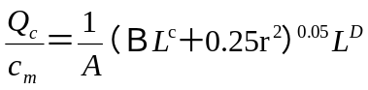
式中：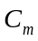——标准浓度限值，mg/m³；
——工业项目所需的卫生防护距离，m；
——有害气体无组织排放源所在生产单位的等效半径，m[根据该生产单位占地面积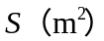计算，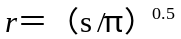]；
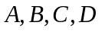——卫生防护距离计算系数，见表6-5；
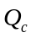——工业企业有害气体无组织排放量可以达到的控制水平，kg/h。
表6-5 卫生防护距离计算系数
计算  系数 | 工业企业所在地区近五年平均风速m/s | 卫生防护距离L，m
计算  系数 | 工业企业所在地区近五年平均风速m/s | L≤1000 |  |  | 1000＜L≤2000 |  |  | 2000＜L
计算  系数 | 工业企业所在地区近五年平均风速m/s | 工业企业大气污染源构成类别
计算  系数 | 工业企业所在地区近五年平均风速m/s | Ⅰ | Ⅱ | Ⅲ | Ⅰ | Ⅱ | Ⅲ | Ⅰ | Ⅱ | Ⅲ
A | ＜2 | 400 | 400 | 400 | 400 | 400 | 400 | 80 | 80 | 80
A | 2-4 | 700 | 470 | 350 | 700 | 470 | 350 | 380 | 250 | 190
A | 4＜ | 530 | 350 | 260 | 530 | 350 | 260 | 290 | 190 | 140
B | ＜2 | 0.01 |  |  | 0.015 |  |  | 0.015
B | ＞2 | 0.021 |  |  | 0.036 |  |  | 0.036
C | ＜2 | 1.85 |  |  | 1.79 |  |  | 1.79
C | ＞2 | 1.85 |  |  | 1.77 |  |  | 1.77
D | ＜2 | 0.78 |  |  | 0.78 |  |  | 0.57
D | ＞2 | 0.84 |  |  | 0.84 |  |  | 0.76
注: 1) 工业企业大气污染源构成分为三类：
Ⅰ类：与无组织排放源共存的排放同种有害气体的排气筒的排放量，大于标准规定的允许排放量的三分之一者。
Ⅱ类：与无组织排放源共存的排放同种有害气体的排气筒的排放量，小于标准规定的允许排放量的三分之一，或虽无排放同种大气污染物之排气筒共存，但无组织排放的有害物质的容许浓度指标是按急性反应指标确定者。
Ⅲ类：无排放同种有害物质的排气筒与无组织排放源共存，且无组织排放的有害物质的容许浓度是按慢性反应指标确定者。
（2）计算结果
根据计算模式，污染物无组织排放源所在的生产单元卫生防护距离计算结果详见表6-6。
表6-6 项目卫生防护距离计算结果
污染源 | 评价因子 | 防护距离计算值（m） | 卫生防护距离（m）
运营有机废气 | 非甲烷总烃 | 6.18 | 50
擦拭有机废气 | 非甲烷总烃 | 1.67 | 50
根据GB/T3201-91《制定地方大气污染物排放标准的技术方法》计算结果，项目卫生防护距离为以项目生产厂房边界为起点，向外延伸50m范围。据现场调查，卫生防护距离范围内无民房、医院、学校等敏感点。

6.2.4 小结
根据以上分析，项目有机废气经环保设备处理后，可满足相关标准要求，不需划定大气环境防护距离，卫生防护距离范围内无民房、医院、学校等敏感点。因此，项目大气污染物排放对周边影响较小。

6.3 声环境影响分析
项目运营期的主要噪声源为各类生产设备运行时产生的机械噪声。
本项目生产设备噪声可作为点声源处理，考虑设备噪声向周围空间的传播过程中，近似地认为在半自由场中扩散，根据HJ2.4-2009《环境影响评价技术导则－声环境》推荐方法，选取点声源半自由声场传播模式：
L_{A}(r)= L_{A}(r₀)－20lg(r/r₀)－NR，NR＝TL＋6
式中：L_{A}(r)－预测点A 声级，dB(A)；
L_{A}(r0)－声源的A 声级，dB(A)，r₀ 取值1m；
r－声源与预测点的距离，m；
NR－噪声从室内向室外传播的声级差，dB(A)；
传输损失值详见表6-7。
表6-7 隔墙（或窗户）的传输损失值 单位：dB(A)
条件 | A | B | C | D
TL 值 | 20 | 15 | 10 | 5
A、B、C、D 的取值条件如下：A：车间围墙开小窗且密闭，门经隔声处理；B：车间围墙开小窗但不密闭，门未经隔声处理，但较密闭；C：车间围墙开大窗且不密闭，门不密闭；D：车间门、窗部分敞开。根据项目厂房实际情况，本评价TL值取15 dB(A)。
根据《环境影响评价技术导则——声环境》（HJ2.4-2009）推荐的方法，多声源叠加噪声贡献值计算公式如下：
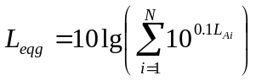
式中：L_{eqg}——预测点的噪声贡献值，dB(A)；
L_{A,i}——第i个声源对预测点的噪声贡献值，dB(A)；
N——声源个数。
根据以上计算，项目生产设备正常生产过程（项目夜间不生产，本次预测主要针对昼间进行），在厂界环境噪声预测结果见表6-8。
表6-8 项目生产设备噪声厂房边界贡献值预测结果 单位:dB(A)
预测点 | 昼间（夜间不生产）
预测点 | 贡献值 | 标准值 | 达标情况
北侧厂界1# | 59.7 | ≤65 | 达标
东侧厂界2# | 57.3 | ≤65 | 达标
南侧厂界3# | 57.5 | ≤65 | 达标
西侧厂界4# | 56.5 | ≤65 | 达标
根据预测结果，项目设备正常运行过程中，厂界环境噪声排放均可以符合GB12348-2008《工业企业厂界环境噪声排放标准》3类标准，项目运行对周围声环境影响较小。

6.4 固体废物影响分析
（1）危险废物
① 危废暂存间环境影响分析
项目拟设置危废暂存间用于暂存废抹布、废容器和废活性炭，危废暂存间设于车间1F西部，周边无环境敏感目标，具有防水、防渗、防扬散、防流失的特性，采用密闭设置，根据GB18597-2001《危险废物贮存污染控制标准》及其2013年修改单要求，项目设置的危废暂存间选址合理。
② 危险废物运输过程环境影响分析
项目废抹布、废容器和废活性炭均产生于生产厂房内部，运输至危废暂存间的距离很短，废活性炭由铁桶贮存，运输过程产生散落的可能性很小，万一洒落，应及时清理至铁桶内，避免吹散或混入生活垃圾对外环境产生影响。
③ 委托利用或者处置的环境影响分析
根据福建省环保厅在福建省环境保护厅网站发布的福建省危险废物经营许可证发放情况（2018年12月），福建省内可处置该类型危险废物单位情况见表6-6。
表6-6 福建省相关危险废物处置单位情况一览表
单位名称 | 许可证编号 | 相关核准经营危险废物类别 | 经营设施位置 | 核准经营方式
福建省固体废物处置有限公司 | F01210043 | HW49  （其他废物，不含309-001-49、900-044-49、900-045-49） | 福州市闽侯县青口镇青圃岭 | 收集、贮存、利用、处置
厦门东江环保科技有限公司 | F02010009 | HW49其他废物：900-039-49（仅限可焚烧）、900-041-49（仅限可焚烧）、900-047-49（仅限可焚烧和废酸、废碱）、900-999-49（仅限可焚烧和废酸、废碱） | 厦门市翔安区诗林中路518号 | 收集、贮存、处置
大田红狮环保科技有限公司 | F04250053 | HW49  （其他废物，不含900-044-49、900-045-49） | 福建省三明市大田县太华镇小华村 | 收集、贮存、处置
福建绿洲固体废物处置有限公司 | F07020039 | HW49  （其他废物，900-039-49、900-041-49）  （仅限可焚烧） | 南平市延平区炉下镇 | 收集、贮存、处置
建议项目建设单位可根据实际情况，与上表所列单位签订危险废物处置协议。
（2）一般工业固废
项目废边角料及检测不合格品集中收集后外售外单位回收利用。
（3）生活垃圾
项目产生的生活垃圾统一收集后由环卫部门统一清运处理。
综上所述，项目产生的固体废物在得到合理的处理处置情况下，对厂区以及周边环境影响小。

七、退役期环境影响
项目退役后，剩余原材料可出售同类生产厂家使用；尚不属于行业淘汰范围的，且尚符合当时国家产业政策和地方政策的设备，可出售给相应企业；属于行业淘汰范围、不符合当时国家产业政策和地方政策中的一种，即应予以报废，按废品出售给回收单位；退役后，生产设备及原辅材料可出售给同类型企业重新利用或作为废品处理，厂房可重新另行出租或改为其他用地，不会对环境产生大的影响。

八、环境风险分析
（1）物质危险性识别
本项目主要进行包装装潢印刷品的生产，生产过程中不涉及到重金属，涉及到的化学品主要为双组分胶水和油墨，均属低毒易燃物质。项目最大贮存量为双组分胶水5t、油墨5t，不构成重大风险源。
（2）环境风险分析
本项目使用的双组分胶水和油墨均采用10kg桶装包装，集中贮存于化学品仓库中，一般情况下，发生泄漏的概率较小。但若管理不善，可能由于包装物、容器破损或受外因诱导时，会引发化学品仓库内的物质泄漏，甚至引发火灾。
① 化学品及危险废物泄漏影响分析
目前，项目车间均已进行路面硬化。在危废暂存间采取防渗混凝土硬化，并设置围堰的前提下，泄露事故发生后，可将其控制在危废间及化学品仓库内部，不会发生车间漫流现象。所用原料均属毒性较低物质，且区域空气扩散较快，其挥发废气不会对周边环境造成太大影响。
② 火灾影响分析
项目所用原辅材料中易燃物质为双组分胶水和油墨，贮存量均较少，企业在生产过程中加强管理，严禁在车间及仓库内吸烟或使用明火；仓库派专人进行管理，严禁闲杂人进入，并配备了足量的与贮存物质相对应的灭火装置，可有效的控制火情。一旦发生火灾，首先使用与着火材料相对应的灭火器材来控制火情，同时迅速将着火点附近的其他物料进行转移，并采取隔离措施，防止火情进一步扩大，不会对周围环境产生太大影响。
（3）风险防范措施
本项目应采取以下防范措施，最大程度上预防环境风险事故的发生。
① 危废贮存间及化学品仓库每天进行巡查，派专人进行管理，严禁闲杂人员进入。
② 车间内须按要求配备足够的灭火设施，并定期检查灭火设施的有效性。
③ 制定相关安全规程，对员工进行上岗前培训。同时加强日常监督管理，化学品仓库门口悬挂醒目的“严禁烟火”标识牌等。

九、污染防治措施

9.1 水污染防治措施

9.1.1 近期废水防治措施
近期，项目生活污水经化粪池处理后用于周边山地的灌溉。化粪池是一种利用沉淀和厌氧发酵的原理，去除生活污水中悬浮性有机物的处理设施，属于初级的过渡性生活处理构筑物。污水进入化粪池经过 12~24h 的沉淀，沉淀下来的污泥经过 3 个月以上的厌氧发酵分解，使污泥中的有机物分解成稳定的无机物，易腐败的生污泥转化为稳定的熟污泥，改变了污泥的结构，降低了污泥的含水率，定期将污泥清掏外运，填埋或用作肥料。
项目生活污水经化粪池处理后可符合GB5084-2005《农田灌溉水质标准》表1旱作标准（COD_{Cr}：200mg/L、BOD₅：100mg/L、SS：100mg/L）。根据现场踏勘，项目西侧有大面积林地，面积大于10亩，参照DB35/T772-2013《福建省行业用水定额》表2中林业用水定额，林地作物所需浇灌量为：50~100m³/（亩·次），结合项目所在周边作物吸收、土地消化的情况等，所需灌溉量取100m³/（亩·次），参照当地的林地浇灌情况，每年浇灌约4次，即一年所需浇灌水量为400m³/亩。项目废水量为150m³/a，只需保证林地面积大于0.375亩的土地即可满足本项目废水的浇灌。由于西北侧林地面积大于10亩，可满足项目灌溉要求。
综上所述，本项目生活污水经处理后用于林地灌溉是可行的。

9.1.2 远期废水防治措施
项目生活污水拟经化粪池处理，化粪池污水处理工艺流程简单、处理成本低、安装容易。化粪池处理原理：依靠厌氧菌的代谢功能，使有机底物得到降解。反应分为两个阶段：首先由产酸菌将复杂的大分子有机物进行水解，转化成简单的有机物（有机酸、醇、醛等）；然后产甲烷菌将这些有机物作为营养物质，进行厌氧发酵反应，产生甲烷和二氧化碳等，其优点是有机负荷高，耐冲击负荷较强；由于池深较大，所以占地省；所需动力少，运转维护费用低；贮存污泥的容积较大。根据《给水排水设计手册》（中国建筑工业出版社），经化粪池处理后的综合废水可以满足处理要求，污水处理设施可行。
安溪县城市污水处理厂位于安溪县城厢镇过溪村，总投资3200万元，工程建设总规模9万t/d，分三个阶段实施：近期污水处理规模3万t/d，中期污水处理规模达到6万t/d，远期污水处理规模达到9万t/d。目前项目已完成提标改造，现有处理污水能力为4.5万t/d，服务范围主要包括中心城区、砖文片区、圆潭片区、龙湖片区、美法片区、参洋片区、德苑片区及二环路周边。
项目所处城厢镇同美工业区，为污水处理厂近期服务范围。项目污水主要为日常生活污水，其产生量较少且水质成分较简单，经化粪池预处理后各污染物浓度为（COD：300mg/L；BOD₅：150mg/L；SS：140mg/L；NH₃-N：24mg/L），可满足安溪县污水处理厂的进水水质要求（即COD：500mg/L；BOD₅：300mg/L；SS：400mg/L；NH₃-N：45mg/L）。项目污水产生量为0.4t/d，仅占目前污水处理厂处理量的0.00089%，不会额外增加污水处理厂的处理负荷。该污水处理厂首期工程污水处理工艺采用活性污泥生物化学处理法（简称A²/O法），处理后的废水可达GB 18918-2002《城镇污水处理厂污染物排放标准》表1中的一级A标准。
综上所述，从水质、水量、服务范围等方面考虑，本项目生活污水纳入安溪县污水处理厂统一处理是可行的。

9.2 大气污染防治措施
项目生产过程中产生的有机废气主要成分为非甲烷总烃，经风机引至UV光解处理+活性炭吸附装置后，由15m高的排气筒排放。
（1）UV光催化氧化器
UV光催化氧化器的原理：利用高能UV紫外线光束分解空气中的氧分子产生游离氧，即活性氧，因游离氧所携正负电子不平衡所以需与氧分子结合，进而产生臭氧。运用高能UV紫外线光束、臭氧及催化剂（纳米二氧化钛）对有机废气进行协同分解氧化反应，使有机物质降解转化成低分子化合物、水和二氧化碳。
（2）活性炭吸附法
活性炭吸附法是以活性炭作为吸附剂，把废气中有机物溶剂的蒸汽吸附到固相表面进行吸附浓缩，从而达到净化废气的方法。活性炭是一种具有非极性表面、疏水性、亲有机物的吸附剂。所以活性炭常常被用来吸附回收空气中的有机溶剂和恶臭物质，它可以根据需要制成不同性状和粒度，如粉末活性炭、颗粒活性炭及柱状活性炭。活性炭是由各种含碳物质（如木材、泥煤、果核、椰壳等原料）在高温下炭化后，再用水蒸气或化学药品（如氯化锌、氯化锰、氯化钙和磷酸等）进行活化处理，然后制成的孔隙十分丰富的吸附剂，其孔径平均为（10～40）×10⁻⁸cm，比表面积一般在600～1500m²/g范围内，具有优良的吸附能力。
活性炭吸附法具体以下优点：
1、适合低温、低浓度、大风量或间歇作业产生的有机废气的治理，工艺成熟；
2、活性炭吸附剂廉价易得，且吸附量较大；
3、吸附质浓度越高，吸附量也越高；
4、吸附剂内表面积越大，吸附量越高，细孔活性炭特别适用于吸附低浓度挥发性蒸汽。
5、活性炭吸附法采用的设备一般为固定活性炭吸附床，相对催化燃烧设备而言，费用较低。
根据工程分析及环境影响分析，本项目印刷废气经活性炭吸附装置+UV光解处理后，可以实现达标排放，措施可行。

9.3 噪声污染防治措施
根据厂区平面布置与现场勘查，项目厂房均采用隔声墙与隔声窗与外界隔离，经采取减震、隔声措施及墙体隔声、几何发散的衰减，项目厂界噪声可达到GB12348-2008《工业企业厂界环境噪声排放标准》的3类标准。为进一步保证正常运营期间厂界噪声达标，建设单位应定期对设备进行检修和维护，维持其良好运转的状态，防止异常噪声的产生。

9.4 固体废物污染防治措施
（1）危险废物处理措施
项目危险废物依托危化品仓库用于暂存废抹布、废容器，同时采用铁桶用于暂时储存吸附能力达到极限后的废活性炭并委托有资质单位处理。危险废物储存间按照GB18597-2001《危险废物贮存污染控制标准》（2002年7月1日实施）及其修改单的要求进行收集、贮存及运输。
① 危废暂存间污染防治措施
项目危废暂存间拟设置于车间1F西部，具有防水、防渗、防扬散、防流失的特性，采用密闭设置，并在暂存间外设立明显危险废物识别标志；
盛装危险废物的容器和包装应清楚地标明内盛物的类别及危害说明，以及数量和日期，设置危险废物识别标志；
危废暂存间暂存废活性炭和固废中转物的合理性分析：废活性炭采用铁桶储存，废活性炭为固态；固废中转物均为空桶，两者之间不会发生腐蚀、化学反应，不产生火灾、爆炸、泄漏事故，因此可暂存于同一间危废暂存间中。项目危废暂存间的相关设置情况见表9-1。
表9-1 建设项目危险废物暂存间基本情况表
序号 | 贮存场所（设施） | 危险  废物名称 | 危险废物类别 | 危险  废物代码 | 位置 | 面积 | 贮存  方式 | 贮存  能力 | 贮存  周期
1 | 危化品仓库 | 擦拭抹布 | HW49（其他  废物） | 900-041-49 | 设备擦拭 | 10m² | 专区贮存 | 5t/a | 0.5a/次
2 | 危化品仓库 | 废容器 | HW49（其他  废物） | 900-041-49 | 生产 | 10m² | 专区贮存 | 5t/a | 0.5a/次
3 | 危化品仓库 | 废活性炭 | HW49（其他  废物） | 900-041-49 | 废气治理 | 10m² | 铁桶  贮存 | 5t/a | 0.5a/次
② 运输过程的污染防治措施
项目各类危废均产生于生产厂房，运输至危废暂存间的距离很短，根据《危险废物收集贮存运输技术规范》（HJ2025）的要求，废活性炭由铁桶贮存再运输至危废暂存间，运输过程应避免磕碰导致散落，固废中转物空桶可直接放置在固废暂存间内，运输方式和路线均可行。
（2）一般工业固废
项目在厂区内设置一般工业固废暂存区，废边角料及检测不合格品集中收集后外售外单位回收利用。一般工业固废暂存区应根据GB18599-2001《一般工业固体废物贮存、处置场污染控制标准》及其2013年修改单要求规范化建设，应选在防渗性能好的地基上，并建有防雨淋、防渗透措施。为防止雨水径流进入临时堆放场内，避免渗滤液量增加和滑坡。
（3）生活垃圾处理措施
项目在厂区设置生活垃圾收集桶，项目产生的生活垃圾统一收集后由环卫部门统一清运处理。
综上分析，通过采取上述措施，本项目所产生的各类固体废物均可得到综合利用或妥善处置，不会对周围环境造成二次污染，其控制措施经济、实用、有效，符合有关固体废物的处置规定。

十、环境保护投资及环境影响经济损益分析

10.1 环保投资
项目主要环保设施及其投资详见表10-1。
表10-1 项目主要环保设施及其投资
类别 |  |  | 环保措施 | 投资金额  （万元）
运营期 | 废水 |  | 化粪池、污水管道 | 1.0
运营期 | 废气 | 有机废气 | UV光解+活性炭吸附装置+ 15m排气筒 | 5.5
运营期 | 噪声 |  | 减震垫 | 0.75
运营期 | 固废 | 危险废物 | 危险废物暂存间  委托有资质的危险废物处置单位统一处置 | 2
运营期 | 固废 | 一般工业固废 | 一般工业固废暂存区 | 0.5
运营期 | 固废 | 生活垃圾 | 生活垃圾收集筒 | 0.25
合计 |  |  |  | 10

10.2 环境影响经济损益分析
根据其污染物排放量及处理工程量估算，项目总投资150元，环保投资约为10万元，约占其总投资的6.7%。环保工程的建设会给企业带来环境效益和社会效益，具体表现在：
（1）污水处理设施的建设能很大程度地减轻污染物排放对纳污水域的污染影响，同时可使污染物排放达到国家环保法律、法规规定的排放标准。
（2）进行设备维护，可以减少废气对周围环境的影响。
（3）对减震降噪措施的投资，可以减少对周围声环境的影响。
（4）固体废物分类后收集集中，可以减轻对环境卫生、景观的影响，有利于进一步处理处置。

十一、总量控制指标与削减调剂方案

11.1 总量控制污染物类别
根据本项目排污特点，结合《泉州市环保局关于全面实施排污权有偿使用和交易后做好建设项目总量指标管理工作有关意见的通知》（泉环保总量[2017]1号），项目总量控制指标如下：
（1）约束性指标：COD、NH₃-N、SO₂、NO_{X}。
（2）其它污染物：非甲烷总烃。

11.2 总量控制污染物排放情况
项目无SO₂、NO_{X}产生，无生产废水产生。近期，项目生活污水经化粪池处理后用于周边山地的灌溉。远期，项目生活污水经化粪池处理后通过市政污水管道排入安溪县城区污水处理厂处理后排入西溪。
根据工程分析可知，项目总量控制污染物排放情况见表11-1。
表11-1 项目总量控制污染物排放情况一览表
约束性控制指标 | 产生量（t/a） | 削减量（t/a） | 排放量（t/a）
废水量 | 120 | 0 | 120
COD | 0.048 | 0.042 | 0.006
NH₃-N | 0.0036 | 0.003 | 0.0006
其它指标 | 产生量（t/a） | 削减量（t/a） | 排放量（t/a）
非甲烷总烃 | 3.2 | 2.432 | 0.768

11.3 总量控制结论
根据《泉州市环保局关于全面实施排污权有偿使用和交易后做好建设项目总量指标管理工作有关意见的通知》（泉环保总量 [2017]1号），生活污水排放暂不执行总量指标控制管理。

十二、建设项目合理性分析

12.1 产业政策分析
对照2013年2月16日中华人民共和国国家发展和改革委员会令第21号《产业结构调整指导目录（2011年本）》修正版，本项目不属于该目录中限制或淘汰之列，为允许类。同时项目也不属于国土资源部、国家发展和改革委员会2012年5月23日发布的《限制用地项目目录（2012年本）》和《禁止用地项目目录（2012年本）》中所列禁止或限制的工艺技术、装备的建设项目，本项目的建设符合国家和地方产业政策。
综上所述，该项目的建设符合国家当前产业政策。

12.2 选址合理性分析

12.2.1 环境功能区划合理性分析
西溪水环境功能区划类别为III类区，项目所处区域环境空气质量功能区划类别为二类功能区，声环境为3类声功能区。目前，纳污水域、环境空气、环境噪声现状均符合区域环境功能区划要求，区域环境对项目产生的主要污染物有一定的环境容量。项目虽然在生产过程中会产生废水、噪声及固废污染，但经过采取各项污染控制措施后，可以做到污染物达标排放，对环境的影响可以控制在允许范围之内，从环保角度看，项目选址符合区域环境功能区划要求。

12.2.2 规划合理性分析
项目位于安溪县凤城镇城区工业园吾都片区闽商投资区，租用福建省安溪雅斯达电气有限公司空置厂房。根据《安溪县城市总体规划》，项目所在地块属工业工地，同时根据福建省安溪雅斯达电气有限公司已于2009年4月15日取得了国有土地使用证，土地类型为：工业用地，编号：安国用（2009）第0015032号。因此，项目土地利用类型与符合《安溪县城市总体规划》要求。
根据《安溪县土地利用总体规划图》，项目所在地不属于基本农田保护区、生态公益林，属于允许建设用地中的现状建设用地，项目建设性质与《安溪县土地利用总体规划图》相符合。
根据《安溪闽商投资区控制性详细规划》，项目所在地属乡镇居住用地，项目选址不符合《安溪闽商投资区控制性详细规划》相关要求。根据建设单位提交申请报告与安溪县凤城镇人民政府开具证明，建设单位承诺，若规划调整需要，将配合政府无条件搬迁。

12.2.3 周边环境相容性分析
项目周边以工业厂房为主，且建设单位拟按本环评采取相应的污染控制措施以做到污染物达标排放，对周边环境的影响可控制在允许范围之内，项目建设与周围环境基本相容。

12.2.4 其它符合性分析
项目距离西溪岸线直线距离为606m，符合泉政文（2014）250号《泉州市人民政府关于进一步加强重要流域保护管理切实保障水安全的若干意见》中河道岸线和河岸生态保护蓝线制度中“流域面积在200至1000平方公里之间的浐溪、蓝溪、涌溪、桃溪、湖洋溪、诗溪、一都溪、龙潭溪、坑仔口溪、九十九溪、福前溪等11条河流，或穿越县城及重要乡镇、开发区的河段预留不少于30米的区域。”相关要求。同时，项目位于不在安溪县城关水厂水源保护区、安溪县自来水厂大岭水源保护区安范围内，不位于自然保护区、风景名胜区、和其他需要特别保护等法律法规禁止开发建设的区域内。
项目选址于福建省泉州市安溪县吾都片区闽商投资区，对照《安溪县人民政府办公室关于印发VOCs废气综合治理长效机制的通知》（安政办[2018]37号），项目符合入园要求，相关证明材料详见附件。项目为包装装潢印刷品生产项目，属于安政办[2018]37号文件中需要重点加强治理的包装印刷行业，需要加强监管。该文件要求大力推广水性涂料等低VOCs含量原辅材料，由于水性涂料目前存在的性能问题，项目主要使用油墨作为辅料，未来将逐步使用水性涂料等低VOCs含量原辅材料代替目前使用的高VOCs含量原辅材料，项目挥发性有机物排放量较小，且项目加强废气收集，配套安装高效治理设施，减少污染排放。
综上所述，项目符合《安溪县人民政府办公室关于印发VOCs废气综合治理长效机制的通知》（安政办[2018]37号）的相关要求。

12.2.5 小结
综上所述，项目选址符合环境功能区划，符合用地规划要求，与周边环境相容，满足河道岸线和河岸生态保护蓝线制度，不位于水源地保护区、自然保护区、风景名胜区、其他禁止开发建设区，项目选址基本合理。

12.3 总体平面布局合理性分析
根据项目平面布置图，本项目生产车间、办公区分隔明显，总体根据物料流向、劳动卫生等方面的要求布设，厂区平面布置基本合理。

12.4 清洁生产要求
清洁生产就是把控制工业污染的重点从原来的末端治理转移至全过程的污染控制，将综合预防的环境策略持续应用于生产过程和产品中，从而使污染物的产生量、排放量最小化，以便减少对人类和环境的风险。推行清洁生产可达到“节能、降耗、减污、增效”的目的，是保护环境、实现经济可持续发展的必经之路，其实质是既讲经济效益、又讲环境效益、社会效益。
将在以下几个方面进一步加强清洁生产和污染防治工作：
（1）加强管理及从源头上控制污染加强企业管理，落实岗位责任制。清洁生产是全过程的污染控制，它不仅是环保部门的事，也是各车间负责人和工程技术人员应担负的职责，项目的工艺设计与改造将充分考虑环境保护和清洁生产的要求。
（2）优化生产布局和管理体系
项目实施过程中，对生产布局进行合理化布置，减少原料输送距离，杜绝次品和废品现象的产生；建立设备管理网络体系，形成保证设备正常运行和正常维修保养的一系列工作程序，确保设备完好，尽可能减少污染物排放量。
实施有效的节能措施，随着现代工业的迅速发展，能源必须得到控制，节约能源是我国的基本国策，本项目将按照国家有关部门颁布的《节约能源暂行条例》执行如下的节能措施：
① 工艺节能
主要工艺生产设备均选用国内外先进、成熟的设备，其不但具有较先进的工艺技术，而且整个生产过程为高度自动化控制，具有投资省、产量高、能耗低的显著优点，项目实施过程将采取措施加以落实。
② 节电
a、建立科学管理体制，实行计划用电，提高电能利用率。
b、设计过程中选用节电及节能新技术、新设备、新材料等。
c、合理优化设计工厂供配电系统，降低线损率，安装自动无功补偿装置，提高功率因数。
d、厂房照明选用节能型灯具。
③ 厂房工艺布置按工艺流程进行合理布局，采用封闭式管理，减少物料运输，节约运输能源。配电间靠近负荷中心，以缩短管线，减小损失。
④ 提高职工的环保意识。
本项目只要做到以上几点，项目的清洁生产水平将达到国内同行业的清洁生产水平，因此从清洁生产的角度来讲，该项目的建设是可行的。

12.5 “三线一单”控制要求的符合性分析
本项目建设与生态保护红线、资源利用上线、环境质量底线、负面清单的符合性分析见表12-1。
表12-1 “三线一单”符合性分析一览表
内容 | 符合性分析 | 是否符合
生态保护红线 | 本项目位于福建省泉州市安溪县吾都片区闽商投资区。不属于生态保护红线范围内具有特殊重要生态功能、必须强制性严格保护的红线，与基本红线和行业条件的有关规定没有冲突，符合生态保护红线要求。 | 符合
资源利用上线 | 本项目运营过程消耗一定量的电源和水源，项目资源消耗量相对区域资源利用总量较少，符合资源利用上线的要求。 | 符合
环境质量底线 | 根据《2017年度泉州市环境质量状况公报》，西溪水质现状符GB3838-2002《地表水环境质量标准》III类水质标准。根据《2018年泉州市城市空气质量通报》相关内容：安溪县达标天数比例为95.6 %。根据项目环境噪声监测报告，目前项目环境噪声现状符合GB3096-2008《声环境质量标准》3类标准要求。项目所在地环境质量较好，项目生产不会突破当地环境质量底线。 | 符合
环境准入负面清单 | 本项目不在《市场准入负面清单草案》（试点版）禁止准入类和限制准入类中。不在《泉州市人民政府关于公布泉州市内资投资准入特别管理措施（负面清单）（试行）的通知》（泉政文[2015]97 号）所列清单内。 | 符合
根据以上分析，项目的建设基本符合“三线一单”的要求。

十三、环境管理与环境监测

13.1 环境管理
企业环境管理由公司经理负责制下设兼职环境监督员1～2人，在项目的运行期实施环境监控计划，负责日常的环境管理。作为企业的环境监督员，有如下的职责：
（1）协助领导组织推动本企业的环境保护工作，贯彻执行环境保护的法律、法规、规章、标准及其他要求；
（2）组织和协助相关部门制定或修订相关的环境保护规章制度和操作规程，并对其贯彻执行情况进行监督检查；
（3）汇总审查相关环保技术措施计划并督促有关部门或人员切实执行；
（4）进行日常现场监督检查，发现问题及时协助解决，遇到特别环境污染事件，有权责令停止排污或者消减排污量，并立即报告领导研究处理；
（5）指导部门的环境监督员工作，充分发挥部门环境监督员的作用；
（6）办理建设项目环境影响评价事项和“三同时”相关事项，参加环保设施验收和试运行工作；
（7）参加环境污染事件调查和处理工作；
（8）组织有关部门研究解决本企业环境污染防治技术；
（9）负责本企业应办理的所有环境保护事项。

13.2 污染物排放清单
本项目污染物排放清单详见表13-1。

13.3 环境监测
对于废水、废气、噪声的监测，受人员和设备等条件的限制，本项目主要委托当地有资质的监测单位进行监测，故该企业可不设置独立的环境监测机构，监测人员可由企业环保办公室技术人员兼任。
从保护环境出发，根据本建设项目的特点和周边环境特点，以及相应的环保设施，制定环保监测计划，其目的是要监测本建设项目在今后运行期间的各种环境因素，应用监测得到的反馈信息，及时发现生产过程中对环境产生的不利影响，或环保措施的不正常运作，及时修正和改进，使出现的环境问题能得到及时解决，防治环境质量下降，保障经济和社会的可持续发展。
每次监测都应有完整的记录。监测数据应及时整理、统计，按时向管理部门、调度部门报告，做好监测资料的归档工作。
（1）常规监测
从保护环境出发，根据本项目的特点和周边环境特点，以及相应的环保设施，制定环保监测计划，其目的是要监测本项目在今后运行期间的各种环境因素，应用监测得到的反馈信息，及时发现生产过程中对环境产生的不利影响，或环保施的不正常运作，及时修正和改进，使出现的环境问题能得到及时解决，防止环境质量下降，保障经济和社会的可持续发展。环境监测方法应参考《环境监测技术规范》规定的方法，当大气、水监测在人员和设备上受限制时，可委托有关监测单位进行监测；噪声可购买噪声计监测或委托有关监测单位进行监测。每次监测都应有完整的记录。监测数据应及时整理、统计，按时向管理部门、调度部门报告，做好监测资料的归档工作。就本项目而言，除对厂区各污染源进行监测外，建设单位还应当定期委托当地环保部门对厂区周边居民点进行环境质量进行采样监测，并做好记录。
自行监测及记录表见表13-2，常规环境监测计划详见表13-3。
（2）非正常排放监测
在项目运营期间，如发现由于生产设施运行不正常或环保处理设施出现故障，而导致污染物超标排放时，应采取紧急处理措施，并及时向上级报告，必须立即进行取样监测，分析污染物排放量，对事故发生的原因、事故造成的后果和损失等进行统计，并建档上报，必要时应提出暂时停产措施，直到生产设施或环保设施正常运转，坚决杜绝非正常排放。
表13-1 污染物排放清单
污染物类别 | 污染源 | 污染物名称 |  | 治理措施 | 排放时段 | 排放信息 | 排放状况 |  |  |  | 执行标准
 |  |  |  |  |  |  | 污染物名称 | 浓度mg/m³ | 速率  kg/h | 排放量  t/a | 浓度mg/m³ | 速率kg/h
废水 | 生活 | 生活污水 | 近期 | 项目生活污水经化粪池处理后用于周边林灌溉 | 连续  2400h/a | / | 废水量 | / | / | / | / | /
 |  |  |  |  |  |  | COD | 200 | / | / | 200 | /
 |  |  |  |  |  |  | BOD₅ | 100 | / | / | 100 | /
 |  |  |  |  |  |  | SS | 100 | / | / | 100 | /
 |  |  |  |  |  |  | NH₃-N | / | / | / | / | /
废水 | 生活 | 生活污水 | 远期 | 项目生活污水经化粪池处理后排入市政污水管道 | 连续  2400h/a | 污水排放口 | 废水量 | / | / | 120 | / | /
 |  |  |  |  |  |  | COD | 50 | / | 0.006 | 50 | /
 |  |  |  |  |  |  | BOD₅ | 10 | / | 0.0012 | 10 | /
 |  |  |  |  |  |  | SS | 10 | / | 0.0012 | 10 | /
 |  |  |  |  |  |  | NH₃-N | 5 | / | 0.0006 | 5 | /
废气 | 运营有机废气 | 非甲烷总烃 |  | 加强车间通风定期设备维护 | 间歇  2000h/a | 无组织排放 | 非甲烷总烃 | / | / | 0.155 | 2
废气 | 运营有机废气 |  |  | UV光解+活性炭吸附  +15m排气筒 | 间歇  2000h/a | 排气筒 | 非甲烷总烃 | 29.45 | 0.2945 | 0.589 | 50 | /
废气 | 擦拭有机废气 |  |  | 加强车间通风定期设备维护 | 间歇  100h/a | 无组织排放 | 非甲烷总烃 | / | / | 0.005 | 2
废气 | 擦拭有机废气 |  |  | UV光解+活性炭吸附  +15m排气筒 | 间歇  100h/a | 排气筒 | 非甲烷总烃 | 19 | 0.19 | 0.019 | 50 | /
生活垃圾 | 生活 | 生活垃圾 |  | 环卫部门清运 | 间歇 | / | / | / | / | 0 | / | /
一般  工业固废 | 生产 | 废边角料检测不合格品 |  | 外售外单位回收利用 | 间歇 | / | / | / | / | 0 | / | /
 |  |  |  |  | 间歇 | / | / | / | / | 0 | / | /
危险废物 | 生产 | 废抹布 |  | 委托有资质单位回收处置 | 间歇 | / | / | / | / | 0 | / | /
危险废物 | 生产 | 废容器 |  | 委托有资质单位回收处置 | 间歇 | / | / | / | / | 0 | / | /
危险废物 | 生产 | 废活性炭 |  | 委托有资质单位回收处置 | 间歇 | / | / | / | / | 0 | / | /

表13-2 自行监测及记录表
序号 | 污染源类别 | 监测  内容 | 污染物  名称 | 监测  设施 | 自动监测是否联网 | 自动监测仪器名称 | 自动监测设施安装位置 | 自动监测设施是否符合安装运行维护等管理要求 | 手工监测  采样方法及个数 | 手工监测频次 | 手工测定方法
1 | 废水 | 流量 | 流量 | □自动  ■手工 | □是  ■否 | 无 | —— | —— | HJ/T92-2002  《地表水和污水监测技术规范》 3个 | 一年一次  1次1天  1天3次 | HJ/T92-2002  《地表水和污水监测技术规范》
2 | 废水 | pH | pH |  |  |  |  |  |  |  | GB/T6920-1986  《水质 PH值的测定 玻璃电极法》
3 | 废水 | COD | COD |  |  |  |  |  |  |  | HJ828-2017《水质化学需氧量的测定 重铬酸盐法》
4 | 废水 | BOD | BOD |  |  |  |  |  |  |  | HJ505-2009《水质 五日生化需氧量(BOD5)的测定 稀释与接种》
5 | 废水 | SS | SS |  |  |  |  |  |  |  | GB11901-1989  《水质 悬浮物的测定 重量法》
6 | 废水 | NH₃-N | NH₃-N |  |  |  |  |  |  |  | HJ535-2009《水质 氨氮的测定 纳氏试剂分光光度法》
7 | 废气 | 非甲烷总烃 | 非甲烷总烃 | □自动  ■手工 | □是  ■否 | 无 | —— | —— | GB/T16157-1996  《固定污染源排气中颗粒物测定与气态污染源采样方法》 3个 | 一年一次  1次1天  1天3次 | HJ38-2017 《固定污染源废气 总烃、甲烷和非甲烷总烃的测定 气相色谱法》  HJ 604-2017《环境空气 总烃、甲烷和非甲烷总烃的测定 直接进样—气相色谱法》
8 | 噪声 | 等效连续A声级 | 等效连续A声级 | □自动  ■手工 | □是  ■否 | 无 | —— | —— | GB12348-2008  《工业企业厂界环境噪声排放标准》 4个 | 一年一次  1次1天  昼夜各一次 | GB12348-2008  《工业企业厂界环境噪声排放标准》

表13-3 常规环境监测计划
监测项目 |  | 监测项目 | 监测负责单位 | 监测频次 | 监测点位
废水 |  | 废水量、pH、COD_{Cr}、BOD₅、SS、NH₃-N | 委托专业监测单位 | 同表13-2 | 化粪池出口
废气 | 有组织排放 | 非甲烷总烃 | 委托专业监测单位 | 同表13-2 | 排气口
废气 | 无组织排放 | 非甲烷总烃 | 委托专业监测单位 | 同表13-2 | 厂界
噪声 |  | 等效连续A声级 | 公司环保机构或委托专业监测单位 | 同表13-2 | 厂界
固体废物 |  | 分类收集、安全妥善处理、合理处置 | 公司环保机构 | —— | 厂区
环境资料整理归档 |  | —— | 公司环保机构 | —— | ——

13.4 竣工验收
根据《国务院关于修改<建设项目环境保护管理条例>的决定》（中华人民共和国国务院令第682号），建设单位应按照国务院环境保护行政主管部门规定的标准和程序，对配套建设的环境保护设施进行验收。
（1）验收监测内容包括：
① 有关的各项环境保护设施，包括为防治污染和保护环境所建成或配备的工程、设备、装置和监测手段。
② 本环境影响报告表和有关项目设计文件规定应采取的其它各项环境保护措施。验收监测项目的范围、时间和频率按监测规范进行。
（2）建设项目竣工环境保护验收条件：
① 环境保护审查、审批手续完备，技术资料与环境保护档案资料齐全；
② 环境保护设施及其他措施等已按批准的环境影响报告表和设计文件的要求建成，环境保护设施经负荷试车检测合格，其防治污染能力适应主体工程的要求；
③ 环境保护设施安装质量符合国家和有关部门颁发的专业工程验收规范、规程和检验评定标准；
④ 具备环境保护设施正常运转的条件，包括：经培训合格的操作人员、健全的岗位操作规程及相应的规章制度，符合交付使用的其他要求；
⑤ 污染物排放符合环境影响报告表提出的标准及核定的污染物排放总量控制指标的要求；
⑥ 环境监测项目、点位、机构设置及人员配备，符合环境影响报告表和有关规定的要求。

13.5 排污口规范化建设和管理

13.5.1 排污口规范化必要性
排污口规范化管理是实施污染物总量控制的基础性工作之一，也是总量控制不可缺少的一部分内容。此项工作可强化污染物的现场监督检查，促进企业加强管理和污染治理，实施污染物排放科学化、定量化管理。

13.5.2 排污口规范化的范围和时间
一切新建、技改、改建的排污单位以及限期治理的排污单位，必须在建设污染治理设施的同时，建设规范化排污口。因此，排污口必须规范化设置和管理。规范化工作应以污染治理同步实施，即治理设施完工时，规范化工作必须同时完成，并列入污染治理设施的验收内容。

13.5.3 排污口规范化内容
规范化排放口：排放口应预留监测口做到便于采样和测定流量，并设立标志。

13.5.4 排污口规范化管理
建设单位应如实填写《中华人民共和国规范化排污口标志登记证》的有关内容，由环保主管部门签发登记证。建设单位应将把排污口情况如排污口的性质、编号、排污口的位置以及主要排放的污染物的种类、数量、浓度、排放规律、排放去向以及污染治理设施的运行情况建档管理，并报送环保主管部门备案。建设单位应在排放口处设立或挂上标志牌，标志牌注明污染物名称以警示周围群众，执行GB15563.1-1995《环境图形标准排污口（源）》，见表13-5。
表13-5 各排污口（源）标志牌设置示意图
名称 | 废水排放口 | 废气排放口 | 噪声排放源 | 一般固体废物 | 危险废物
提示图形符号 | 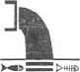 | 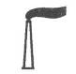 |  |  | 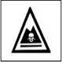
功能 | 表示污水向水体排放 | 表示废气向大气环境排放 | 表示噪声向外环境排放 | 表示一般固体废物贮存、处置场 | 表示危险废物贮存、处置场
背景颜色 |  | 绿色 |  | 黄色
图形颜色 |  | 白色 |  | 黑色

十四、信息公开
泉州市宏锐包装用品有限公司于2018年10月委托山东君恒环保科技有限公司承担《泉州市宏锐包装用品有限公司包装装潢印刷品生产项目》的编制工作，于2018年10月10日至10月16日在福建环保网环境信息公示版块对本项目进行第一次公示（公示图片见附图8）；建设单位在报送环境保护行政主管部门审批或者重新审核前，于2018年10月17日至2018年10月23日在福建环保网环境信息公示版块对本项目进行第二次公示；信息公开期间，没有收到相关群众的反馈意见。本项目已投产，根据《建设项目环境影响评价信息公开机制方案》，在项目投入生产或使用后，应定期公开本项目废水、废气、噪声、固废等污染物的排放情况。

十五、结论与建议

15.1 环境现状结论
目前，西溪水质符合功能区标准，Ⅲ类水质达标率100%。评价区域大气环境达到GB3095-2012《环境空气质量标准》中二级标准。区域环境噪声符合GB3096-2008《声环境质量标准》的3类标准。

15.2 环境影响分析结论
（1）水环境影响
项目无生产废水产生，主要污染物为员工生活污水。近期，项目生活污水经化粪池处理后用于周边山地的灌溉。远期，生活污水经化粪池处理后进入安溪县城市污水处理厂集中处理后排入西溪。在达标排放的情况下，项目污水排放对纳污水域影响较小。
（2）大气环境影响
项目有机废气经环保设备处理后，可满足相关标准要求，不需划定大气环境防护距离，卫生防护距离范围内无民房、医院、学校等敏感点。因此，项目大气污染物排放对周边影响较小。
（3）声环境影响
项目设备正常运行过程中，厂界环境噪声排放均可以符合GB12348-2008《工业企业厂界环境噪声排放标准》3类标准，项目运行对周围声环境影响较小。
（4）固体废物
项目产生的废抹布、废容器、废活性炭委托有资质单位回收处置；项目在厂区内设置一般工业固废暂存区，废边角料及检测不合格品集中收集后外售外单位回收利用；生活垃圾统一收集后由环卫部门统一清运处理。
因此，项目产生的各类固体废物均能实现分类处理处置，对厂区以及周边环境影响较小。

15.3 产业政策分析结论
项目符合国家和地方产业政策要求；项目符合清洁生产要求；项目平面布局合理；项目与周围环境相容，基本符合用地规划要求，满足河道岸线和河岸生态保护蓝线制度，不位于水源地保护区、自然保护区、风景名胜区、其他禁止开发建设区，选址基本合理。

15.4 总量控制指标
项目无SO₂、NO_{X}产生，无生产废水产生。非甲烷总烃不属于污染物排放总量约束性控制项目，不纳入本项目总量控制指标。
本项目需要实施总量控制的主要减排污染物为COD、氨氮，来自员工生活污水根据《泉州市环保局关于全面实施排污权有偿使用和交易后做好建设项目总量指标管理工作有关意见的通知》（泉环保总量 [2017]1号），生活污水排放暂不执行总量指标控制管理。

15.5 竣工验收一览表
竣工验收是对建设项目环境保护设施建设、运行及其效果、“三废”处理和综合利用、污染物排放、环境管理等情况的全面检查与测试，使得环保设施与主体工程同时投入使用。本项目竣工验收一览表详见表15-2。
表15-1 竣工验收一览表
验收类别 |  |  | 验收项目 | 验收内容 | 监测点位
废水 | 生活  污水 |  | 处理措施 | 近期：生活污水经化粪池处理后用于周边林地灌溉；  远期：生活污水经化粪池处理后排入安溪县城市污水处理厂 | 化粪池  出口
废水 |  |  | 监测项目 | 废水量、pH、COD_{Cr}、BOD₅、SS、NH₃-N | 化粪池  出口
废水 |  |  | 执行标准 | 近期：GB5084-2005《农田灌溉水质标准》表1旱作标准（即 COD：200mg/L；BOD5：100mg/L；SS：100mg/L）  远期：GB8978-1996《污水综合排放标准》表4的三级标准（氨氮参照GB/T 31962-2015《污水排入城镇下水道水质标准》表1B等级限制）及安溪县城市污水处理厂进水水质（即 COD：500mg/L；BOD₅：300mg/L；SS：400mg/L；NH₃-N：45mg/L） | 化粪池  出口
废气 | 有机  废气 |  | 处理措施 | 印刷废气经风机引至UV光解+活性炭吸附装置处理后由15m高的排气筒排放 | 排气口
废气 |  |  | 监测项目 | 非甲烷总烃 | 排气口
废气 |  |  | 执行标准 | DB35/1784-2018《印刷行业挥发性有机物排放标准》表1非甲烷总烃排放限值：排气筒挥发性有机物排放限值50mg/m³，最高允许排放速率1.5 kg/h。 | 排气口
废气 | 有机废气 |  | 处理措施 | 加强车间通风、设备维护 | 厂界
废气 |  |  | 监测项目 | 非甲烷总烃 | 厂界
废气 |  |  | 执行标准 | DB35/1784-2018《印刷行业挥发性有机物排放标准》表2、表3非甲烷总烃排放限值：厂区内监控点浓度限值8.0 mg/m³；企业边界监控点浓度限值2.0mg/m³。 | 厂界
噪声 |  |  | 处理措施 | ①选用低噪声低振动设备；  ②合理安装设备位置，采取相应的隔音、消声和减振措施；  ③日常维护，定期检查 | 厂界
 |  |  | 监测项目 | 等效连续A声级 | 厂界
 |  |  | 执行标准 | 执行GB12348-2008《工业企业厂界环境噪声排放标准》3类标准类：昼间≤65dB(A)，夜间≤55dB(A)） | 厂界
固体废物 |  | 一般  工业  固废 | 处置情况 | 项目在厂区内设置一般工业固废暂存区，项目产生的一般工业固废统一收集后外售 | ——
 |  | 一般  工业  固废 | 验收要求 | 验收措施落实情况；一般工业固废在厂区内暂存应参照执行GB18599-2001《一般工业固体废物贮存、处置场污染控制标准》及其修改单要求 | ——
 |  | 生活  垃圾 | 处置情况 | 项目在厂区设置生活垃圾收集筒，项目产生的生活垃圾统一收集后由环卫部门统一清运处理 | ——
 |  | 生活  垃圾 | 验收要求 | 验收措施落实情况 | ——
 |  | 危险  废物 | 处置情况 | 项目在厂区设置危险废物暂存间，集中收集后委托有资质单位回收处置 | ——
 |  | 危险  废物 | 验收要求 | 验收措施落实情况；危险废物在厂区内暂存应参照执行GB18597-2001《危险废物贮存污染控制标准》及其修改单要求 | ——
环保管理  制度 |  |  | 建立完善的环保管理制度，设立环境管理科；加强管理，促进清洁生产；做好污水处理和固废处置的有关记录和管理工作，完善环境保护资料。

15.6 总结论
泉州市宏锐包装用品有限公司包装装潢印刷品生产项目选址于福建省泉州市安溪县吾都片区闽商投资区，交通便利，环境现状良好，水、气、声都有较大的环境容量，选址合理。该项目的建设具有一定的经济效益和社会效益。项目产生的废水、噪声对环境影响轻微，在建设单位认真落实本报告表提出的环保要求，可以做到废物综合利用，污染物达标排放。综上所述，从环境角度来分析，该项目是可行的。
编制单位：
山东君恒环保科技有限公司
2019年2月27日
建设项目环评审批基础信息表

填表单位（盖章）： |  |  | 泉州市宏锐包装用品有限公司 |  |  |  | 填表人（签字）： |  |  | 建设项目联系人（签字）：
建 设 项 目 | 项目名称 |  | 泉州市宏锐包装用品有限公司包装装潢印刷品生产项目 |  |  |  | 建设内容、规模 |  | 建设内容：包装装潢印刷品 规模：4000 计量单位：万件
建 设 项 目 | 项目代码1 |  | 2018-350524-24-03-046188
建 设 项 目 | 建设地点 |  | 福建省泉州市安溪县吾都片区闽商投资区
建 设 项 目 | 项目建设周期（月） |  | 1 |  |  |  | 计划开工时间 |  | 2018年9月
建 设 项 目 | 环境影响评价行业类别 |  | 十二、印刷和记录媒介复制业 30、印刷厂；磁材料制品 |  |  |  | 预计投产时间 |  | 2018年10月
建 设 项 目 | 建设性质 |  | 新 建（迁 建） |  |  |  | 国民经济行业类型2 |  | C2319 包装装潢及其他印刷
建 设 项 目 | 现有工程排污许可证编号  （改、扩建项目） |  | —— |  |  |  | 项目申请类别 |  | 新申项目
建 设 项 目 | 规划环评开展情况 |  |  |  |  |  | 规划环评文件名
建 设 项 目 | 规划环评审查机关 |  |  |  |  |  | 规划环评审查意见文号
建 设 项 目 | 建设地点中心坐标3  （非线性工程） |  | 经度 | 118.154129 | 纬度 | 25.083862 | 环境影响评价文件类别 |  | 环境影响报告表
建 设 项 目 | 建设地点坐标（线性工程） |  | 起点经度 | —— | 起点纬度 | —— | 终点经度 | —— | 终点纬度 | —— |  | 工程长度（千米） | ——
建 设 项 目 | 总投资（万元） |  | 150.00 |  |  |  | 环保投资（万元） |  | 10.00 |  |  | 所占比例（%） | 6.70
建 设 单 位 | 单位名称 |  | 泉州市宏锐包装用品有限公司 |  | 法人代表 | 谢志圣 | 评价 单位 | 单位名称 | 山东君恒环保科技有限公司 |  |  | 证书编号 | 国环评证乙字  第2433号
建 设 单 位 | 统一社会信用代码  （组织机构代码） |  | *** |  | 技术负责人 | 谢志圣 | 评价 单位 | 环评文件项目负责人 | 万涛 |  |  | 联系电话 | 0531-87299071
建 设 单 位 | 通讯地址 |  | 福建省泉州市安溪县凤城镇吾都工业区闽商投资区A2-01地块 |  | 联系电话 | *** | 评价 单位 | 通讯地址 | 山东省济南市历下区经十路9999号黄金时代广场
污 染 物 排 放 量 | 污染物 |  | 现有工程  （已建+在建） |  | 本工程  （拟建或调整变更） | 总体工程  （已建+在建+拟建或调整变更） |  |  |  |  | 排放方式
污 染 物 排 放 量 |  |  | ①实际排放量  （吨/年） | ②许可排放量  （吨/年） | ③预测排放量  （吨/年） | ④“以新带老”削减量  （吨/年） | ⑤区域平衡替代本工程  削减量4（吨/年） | ⑥预测排放总量  （吨/年） | ⑦排放增减量  （吨/年）
污 染 物 排 放 量 | 废水 | 废水量(万吨/年) |  |  | 近期0；远期0.012 | 近期0；远期0 | 近期0；远期0 | 近期0；远期0.012 | 近期0；远期0.012 |  | ○不排放  ●间接排放： ■ 市政管网  □集中式工业污水处理厂  ○直接排放：收纳水体：
污 染 物 排 放 量 | 废水 | COD |  |  | 近期0；远期0.006 | 近期0；远期0 | 近期0；远期0 | 近期0；远期0.006 | 近期0；远期0.006
污 染 物 排 放 量 | 废水 | 氨氮 |  |  | 近期0；远期0.0006 | 近期0；远期0 | 近期0；远期0 | 近期0；远期0.0006 | 近期0；远期0.0006
污 染 物 排 放 量 | 废水 | 总磷
污 染 物 排 放 量 | 废水 | 总氮
污 染 物 排 放 量 | 废气 | 废气量（万标立方米/年） |  |  |  |  |  |  |  |  | /
污 染 物 排 放 量 | 废气 | 二氧化硫 |  |  |  |  |  |  |  |  | /
污 染 物 排 放 量 | 废气 | 氮氧化物 |  |  |  |  |  |  |  |  | /
污 染 物 排 放 量 | 废气 | 颗粒物 |  |  |  |  |  |  |  |  | /
污 染 物 排 放 量 | 废气 | 挥发性有机物 |  |  | 0.768 | 0 | 0 | 0.768 | +0.768 |  | /
项目涉及保护区 与风景名胜区的 情况 |  | 影响及主要措施 生态保护目标 |  | 名称 |  | 级别 | 主要保护对象  （目标） | 工程影响情况 | 是否占用 |  | 占用面积  （公顷） | 生态防护措施
 |  | 自然保护区 |  |  |  |  |  |  |  |  |  | □避让 □减缓 □补偿 □重建（多选）
 |  | 饮用水水源保护区（地表） |  |  |  |  | / |  |  |  |  | □避让 □减缓 □补偿 □重建（多选）
 |  | 饮用水水源保护区（地下） |  |  |  |  | / |  |  |  |  | □避让 □减缓 □补偿 □重建（多选）
 |  | 风景名胜区 |  |  |  |  | / |  |  |  |  | □避让 □减缓 □补偿 □重建（多选）
注：1、同级经济部门审批核发的唯一项目代码
2、分类依据：国民经济行业分类(GB/T 4754-2011)
3、对多点项目仅提供主体工程的中心坐标
4、指该项目所在区域通过“区域平衡”专为本工程替代削减的量
5、⑦＝③－④－⑤，⑥＝②－④＋③

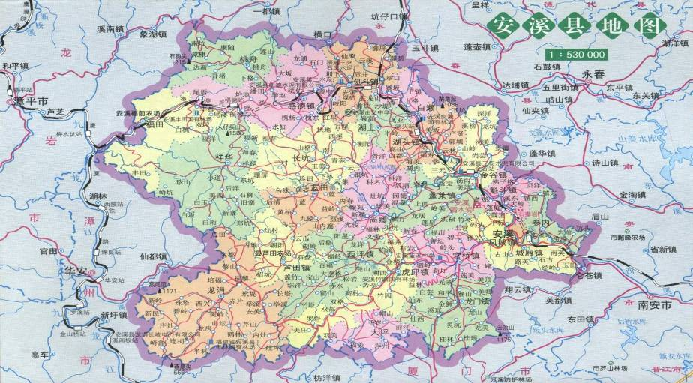
项目所在地
比例尺：1：530000

附图1 项目地理位置图
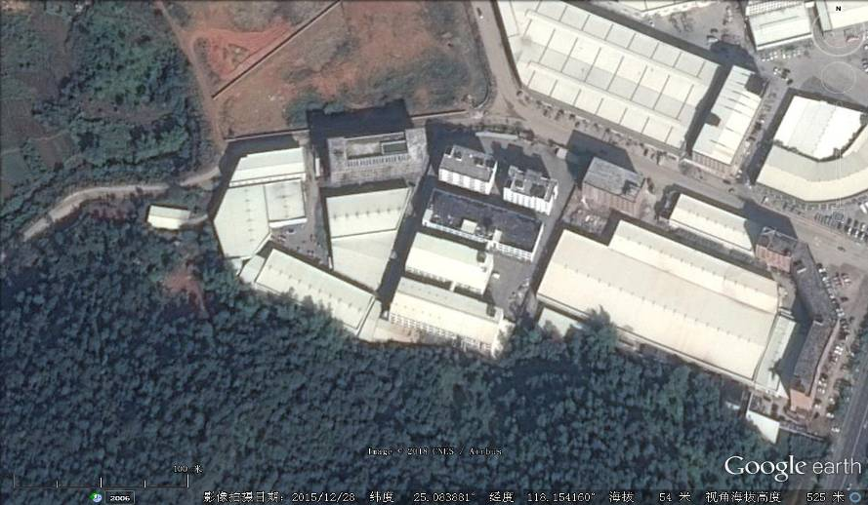
本项目
出租方厂房
出租方厂房
出租方厂房
出租方仓库
出租方宿舍
距清水湾小区323m
距安溪县城市污水处理厂6914m
距离西溪606m
卫生防护距离范围
N1
N2
图例
——本项目
——噪声监测点位
比例尺：1：10000
N3
N4
福建安溪龙泰纸品
包装有限公司
50m

附图2 项目平面布置卫星示意图
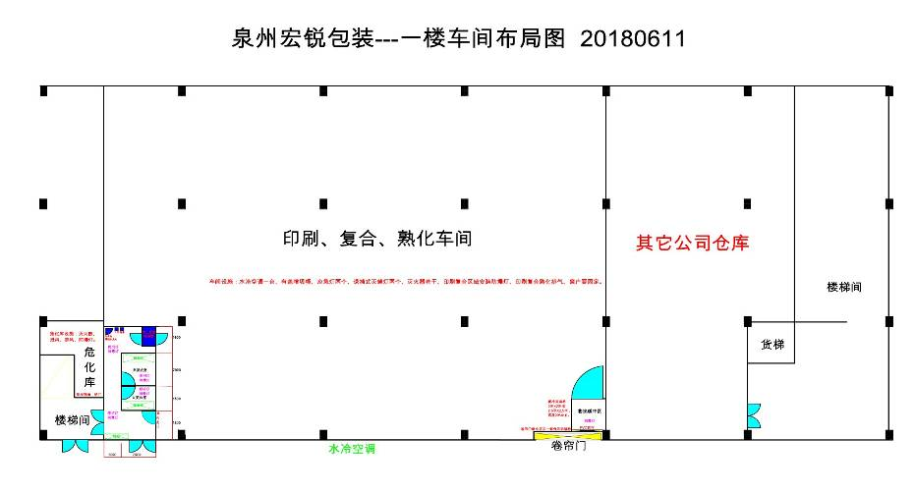
排气筒
UV光解+活性炭设备

附图3 项目生产车间平面布置示意图（1F）
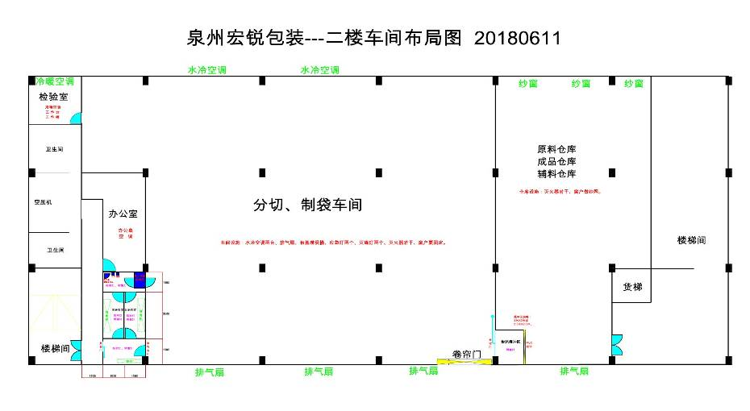

附图3 项目生产车间平面布置示意图（2F）
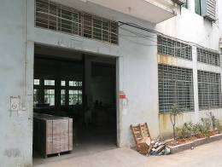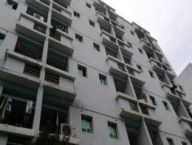
项目东面 出租方仓库 项目北面 出租方宿舍楼
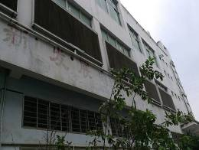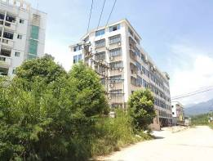
项目南面 出租方厂房 项目西面 福建安溪龙泰纸品包装有限公司
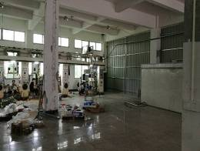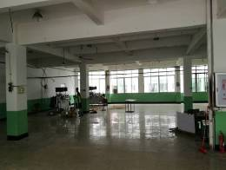
本项目 1F车间 本项目 2F车间
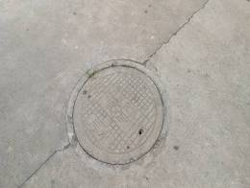
已建成化粪池

附图4 项目相关照片
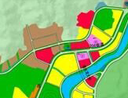
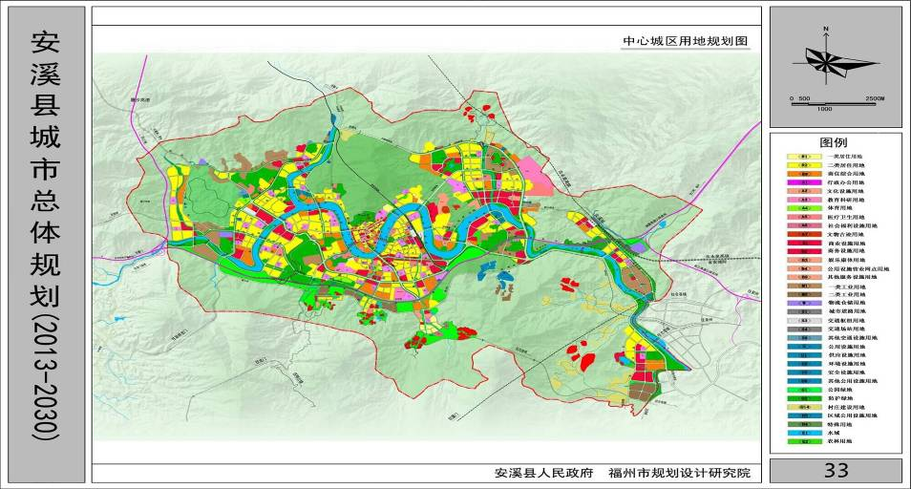
项目所在地

附图5 安溪县城市总体规划图
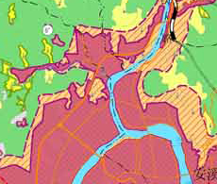
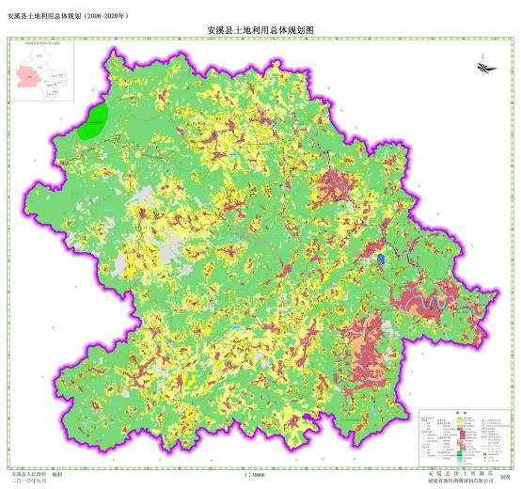
项目所在地
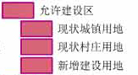

附图6 安溪县土地利用规划图

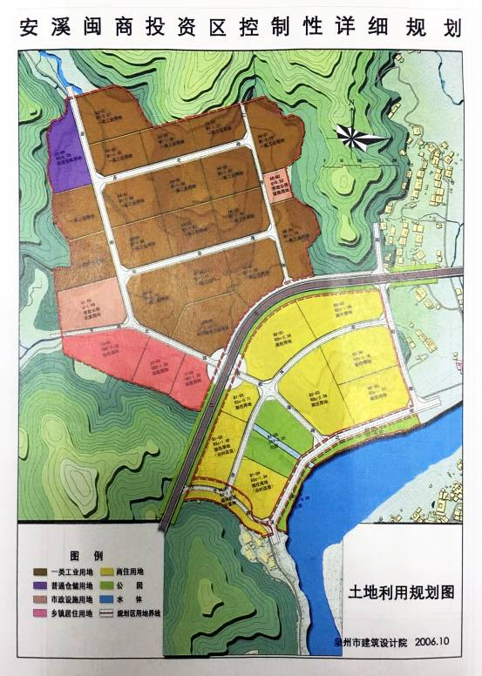
本项目
建设单位承诺无条件搬迁证明材料见附件6

附图7 安溪闽商投资区控规图

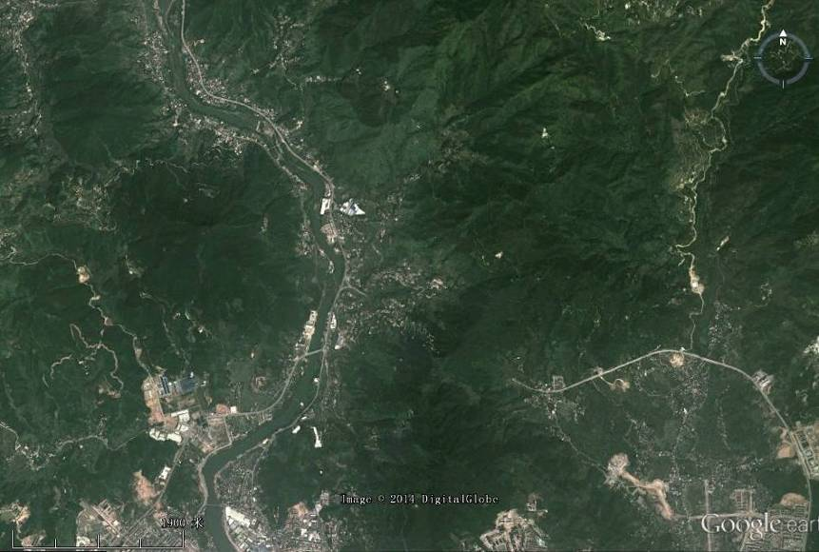

本项目距安溪县城关水厂水源保护区最近距离为606m

本项目距安溪县自来水厂大岭水源保护区最近距离为1465m

莲洲桥
闽华水电站拦河坝
一重山脊范围陆域
一重山脊范围陆域
右岸外延至50
米范围陆域
左岸外延至50
米范围陆域
铁路桥断面
一级保护区水域范围
一级保护区陆域范围
二级保护区水域范围
二级保护区陆域范围
图例
安溪县自来水厂
大岭取水口
吾都取水口
50米范围陆域
15米范围陆域

附图8 项目与水源保护区位置关系图
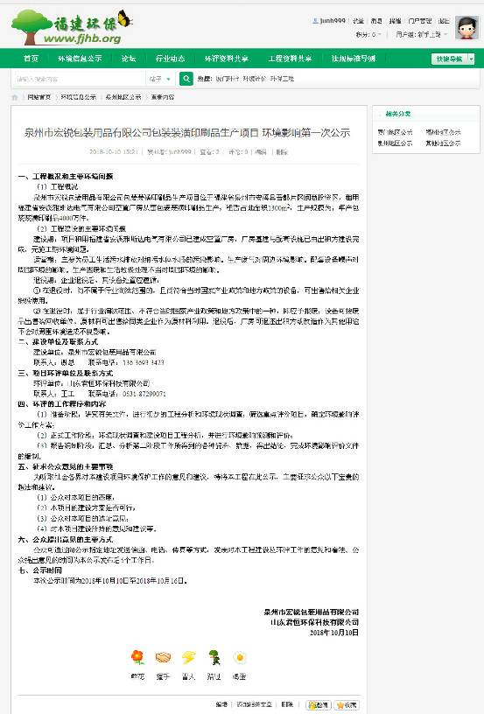

附图9 第一次网上公示截图
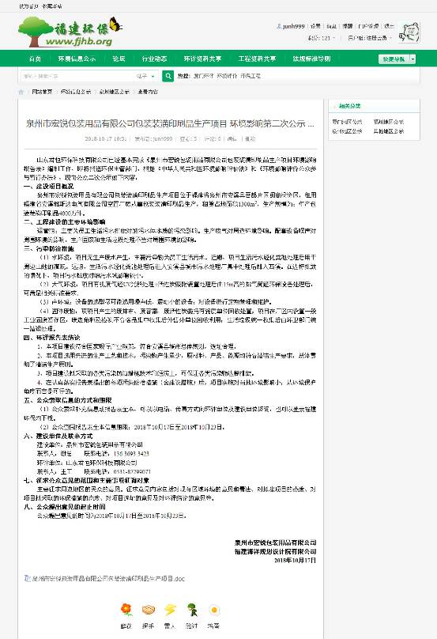

附图10 第二次网上公示截图

